TSG特种设备安全技术规范 TSG Z6002—20XX

特种设备焊接操作人员考核细则
(征求意见稿)

国家市场监督管理总局颁布

2023年XX月XX日

前 言

2019年3月,国家市场监督管理总局(以下简称国家市场监管总局)特种设备安全监察局(以下简称特设局)向中国特种设备检测研究院(以下简称中国特检院)下达了《特种设备焊接操作人员考核细则》修订的立项任务书。中国特检院组织有关专家成立了起草组并于2019年3月在北京召开了工作会议，在原国家质量监督检验检疫总局颁布的《特种设备焊接操作人员考核细则》(TSG Z6002—2010)的基础上，形成了《特种设备焊接操作人员考核细则》的征求意见稿。202*年*月特种设备局以XXXX号文对外征求基层部门、有关单位和专家及公民的意见。根据征求的意见，起草组于202*年*月， 年 月完成了《特种设备焊接操作人员考核细则》征求意见稿的修改。于202*年*月， 年 月将送审稿提交给国家市场监督管理总局特种设备安全技术委员会审议，起草组根据审议意见修改后形成了报批稿。202*年*月，本规则的报批稿报国家市场监督管理总局批准颁布。
本规则根据国家市场监督管理总局《关于特种设备行政许可有关事项的公告》(总局公告2019年第3号)、《关于特种设备行政许可优化准入服务和加强事中事后监管措施的公告》（总局公告2019年第8号）的要求，考虑了目前特种设备作业人员考核工作的现状和国家有关行政许可的要求，认真总结了多年来特种设备焊接操作人员考核和管理方面的经验，并进行了广泛、深入的调查研究和意见征求，对特种设备金属材料和非金属材料焊接操作人员考试分别提出了切合实际的要求，以达到规范特种设备焊接操作人员考核工作的目的。
本规则主要起草单位和人员如下：

目 录
1 总 则 (1)
2 考试机构 (2)
3 考核程序与要求 (4)
4 附 则 (6)

附件A 特种设备金属材料焊工考试范围、内容、方法和结果评定 (9)
附件B 特种设备非金属材料焊工考试范围、内容、方法和结果评定 (46)
附件C 特种设备焊接操作人员考试申请表 (56)
附件D 特种设备焊接操作人员考试基本情况表 (57)
附件E 应试人员考试违纪作弊行为认定与处理规定 (58)
附件F 金属材料焊接操作技能考试检验记录表 (60)
附件G 非金属材料焊接操作技能考试检验记录表 (62)
附件H 特种设备焊接操作人员复审申请表 (67)
附件I 特种设备焊接操作人员焊接业绩记录表 (69)
相关规章和规范历次制(修)定情况 (70)

特种设备焊接操作人员考核细则
1 总 则
1.1 目的
为规范特种设备焊接操作人员的考核工作，根据《中华人民共和国特种设备安全法》《特种设备安全监察条例》《特种设备作业人员监督管理办法》《特种设备作业人员考核规则》，制定本细则。
1.2 适用范围
（1）本细则适用于国家市场监督管理总局制定发布的《特种设备作业人员资格认定分类与项目》范围内特种设备焊接操作人员(以下简称焊工)的考核。
（2）从事下列焊缝焊接工作的焊工，应当按照本细则考核合格，持有《特种设备焊接操作人员证》：承压类设备的受压元件焊缝、与受压元件相焊的焊缝、受压元件母材表面堆焊；机电类设备的主要受力结构(部)件焊缝、与主要受力结构(部)件相焊的焊缝；熔入前两项焊缝内的定位焊缝。
（3）按照焊接方法的机动化程度，将焊工分为手工焊焊工、机动焊焊工和自动焊焊工。机动焊焊工和自动焊焊工统称为焊机操作工。
1.3 基本要求
（1）焊工考核发证工作由市（设区）级以上地方市场监督管理部门分级负责。具体发证机关及发证项目由省级市场监督管理部门确定并公布。
（2）发证机关委托考试机构组织考试。发证机关选择并委托考试机构，向社会公布其委托的考试机构名称、地址、联系方式和考试项目。
（3）国家市场监督管理总局负责全国焊工考核工作的综合管理，市（设区）级以上地方市场监督管理部门负责本行政区域内焊工考核工作的监督管理和对考试机构进行监督检查。
（4）考试机构在公布的考试类别、项目范围内组织实施考试。
（5）焊工考试包括基础知识考试和焊接操作技能考试两部分。考试内容应当与焊工所申请的项目范围相适应。基础知识考试采用计算机答题方法，焊接操作技能考试采用施焊试件并且进行检验评定的方法。
（6）有下列情况之一的，应当进行相应基础知识考试：首次申请考试；新申请金属焊接；新申请非金属焊接；被吊销、撤销《特种设备焊接操作人员证》的焊工重新申请考试的。
（7）特种设备金属材料和非金属材料焊工考试范围、内容、方法和结果评定，按照本细则附件A、附件B的规定执行。
2 考试机构
2.1 基本条件
(1)具有法人资质；
(2)有常设的组织管理部门和固定办公场所，专职人员不少于3名，人员技术能力与焊工考试类别、项目相适应；
(3)焊工考试用设备、设施与焊工考试类别、项目相适应；
(4)具有焊接工艺评定能力，有满足焊工考试要求的焊接作业指导书；
(5) 建立焊工考试质量保证体系，有健全的考试管理制度，包括保密、机考管理、实操考试管理、结果上报、档案管理、应急预案等制度，并且能有效实施；
(6)具有满足考试需要的考试管理人员和考评人员。考评人员应当具备大专以上学历和本专业5年以上工作经历，或具有焊接技师及以上职称，具有丰富的实践操作经验，熟悉考试程序、考试管理、考试内容及评分要求；
(7)考试现场应当配备信息化人证比对系统，并且留存考试影像资料；应在考试机位设置自动视频抓拍系统；
(8)焊工数量较多的用人单位，符合条件的可以向发证机关申请自考机构，经批准允许对本单位的焊工进行考核工作。
(9)考试机构的人员、设备、场地等基本条件要求见表1。

表1 焊工考试机构基本条件要求
要求 | 金属类焊工考试机构 | 非金属类焊工考试机构
主要人员 | (1)主任(或者副主任)、技术负责人、焊接技能考评员(2名)应为本单位正式人员；  (2)主任(或者副主任)、技术负责人具有工程师及以上职称；  (3)主任(或者副主任)、技术负责人和焊接技能考评员从事焊接工作5年及以上。
检测  人员 | (1)Ⅱ级射线检测人员2名；  (2)承担堆焊项目考试，有Ⅱ级渗透检测人员1名；  (3)力学性能试验人员2名。 | 力学性能试验人员2名
场地 | (1)焊接操作技能考试固定场所满足焊工考试要求，考试工位至少10个，至少包括3种焊接方法，具有焊材库；  (2)计算机考位至少10个。 | (1)焊接操作技能考试固定场所满足焊工考试要求，考试工位至少10个，包括热熔焊接与电熔焊接方法；  (2)计算机考位至少5个。
设备设施 | (1)拥有相应焊接设备、焊材烘干设备、试件和试样加工设备、射线透照设备、透照室和暗室、检验设备和测量工具；  (2)配备信息化人证比对系统，留存考试影像资料。 | (1)拥有相应焊接设备、试件和试样加工设备、检验设备和测量工具、耐压（静液压）强度试验设备；  (2)配备信息化人证比对系统，留存考试影像资料。
自考机构焊工数量 | 特种设备制造、安装、改造、修理等单位的焊工人数不少于50名,且符合其它条件时，可以向发证机关申请自考机构，经批准允许对本单位的焊工进行考核工作。 | 非金属类制造、安装、改造、修理等单位的焊工人数不少于50名，且符合其它条件时，可以向发证机关申请自考机构，经批准允许对本单位的焊工进行考核工作。
注1：表1中的人员资格和数量、设备等为最低要求(以下同)。
注2：主任或者副主任可以兼任技术负责人。
注3：设备、设施不能租赁或者借用。

2.2 主要职责：
(1) 公布考试机构的考试地点、考试计划、考试种类和项目、考试程序等；
(2) 准备考试用试板(管)、焊材、设备和设施；
(3) 组织实施焊工基础知识计算机考试和焊接操作技能考试，负责试件、试样的检验，评定考试成绩；
(4) 上报考试结果；
(5) 建立和管理焊工考试档案；
(6) 向发证机关提交年度工作总结等。
2.3 其他要求
（1）考试机构应当在本机构的考试基地，对符合条件的报名人员进行基础知识考试和焊接操作技能考试。因特殊原因，需要利用非本机构的考试基地进行考试的，应当事先报发证机关书面同意。
（2）考试机构中技术负责人应当熟悉并且掌握本细则内容和焊接专业知识。焊接技能考评员应熟悉本细则内容和焊接专业知识，并持有所开展的焊接考试项目的《特种设备焊接操作人员证》（在实施意见中明确），主要负责焊接操作技能考试准备、考试过程管理、检验检查、结果评判等。
（3）考试机构的单位名称、单位地址、主要人员、考点和考试基地变更后，应当在15日内报告省级市场监督管理部门和发证机关，并向省级市场监督管理部门备案,其中考点和考试基地变更，应当事先报委托机关书面同意。
3 考核程序与要求
3.1 考核程序
焊工考核程序包括申请、受理、考试和发证。
3.2 申请
3.2.1 申请人条件
(1)年龄18周岁以上且不超过60周岁，并且具有完全民事行为能力；
(2)无妨碍从事焊接作业的疾病和生理缺陷，并且满足焊接作业对身体条件的要求；
(3)具有初中以上学历。
3.2.2 申请资料
（1）申请人应当向工作所在地或者户籍(户口或者居住证)所在地的发证机关提交下列申请资料：《特种设备焊接操作人员考试申请表》(见附件C，1份) ；近期2寸正面免冠白底彩色照片(2张)； 身份证明(复印件1份)；学历证明(复印件1份)；医疗卫生机构出具的含有视力、色盲等内容的身体健康证明；向工作所在地申请的，或者自考机构申请时，应附劳动用工合同和社会保险等相关文件。
（2）申请人也可通过发证机关指定的网上报名系统填报申请，并且附前款要求提交的资料的扫描文件(PDF或者JPG格式)。
（3）申请人应当对《特种设备焊接操作人员考试申请表》中的内容真实性负责。
3.3 受理
（1）发证机关在收到申请后的5个工作日内，应当作出是否受理的决定。需要申请人补充材料的，应当一次性告知申请人需要补正的内容。
（2）予以受理的，发证机关应当告知申请人受理结果。申请人持受理结果到发证机关委托的考试机构报名，并按时参加考试。
（3）不予以受理的，发证机关应当告知申请人不予受理结果，并说明原因。
3.4 考试
（1）考试机构应当于考试前2个月公布考试时间、地点、考试项目等事项，需要更改考试时间、地点、考试项目的，应当及时通知已报名的申请人员。
（2）国家市场监督管理总局负责建立基础知识考试题库；题库中的试题应当覆盖全部知识点，每份试卷中考试试题的数量不超过题库试题总量的5%。
（3）焊工基础知识考试合格后方能参加焊接操作技能考试。焊工基础知识考试成绩有效期1年。焊工基础知识考试不合格者，1年内可以向原考试机构申请补考。焊工焊接操作技能考试不合格者，允许在3个月内补考1次，补考不合格者，应当向发证机关重新提出考试申请。
（4）基础知识考试实行百分制，成绩达到70分为合格；基础知识和焊接操作技能考试均合格，评定为该项目考试合格。
（5）考试组织工作要严格执行保密、监考等各项规章制度，确保考试工作的公开、公正、公平、规范，保证考试工作质量。
（6）考试机构应当在考试结束后的20个工作日内公布考试合格人员名单，并将考试结果报送发证机关。申请人向考试机构查询成绩的，考试机构应当告知。
（7）焊工基础知识考试和焊接操作技能考试的结果应当记入《特种设备焊接操作人员考试基本情况表》(见附件D)，焊接操作技能考试试件的检验记录应当记入《金属材料焊接操作技能考试检验记录表》或《非金属材料焊接操作技能考试检验记录表》(见附件F和附件G，以下统称焊接操作技能考试检验记录表)并存档。
3.5 发证
发证机关应当在收到考试结果后的20个工作日内完成审批发证工作。
3.6 复审
（1）《特种设备焊接操作人员证》每4年复审一次。持证焊工应当在有效期届满的6个月以前且12个月以内，向工作所在地或者户籍(户口或者居住证)所在地的发证机关提出复审申请，同一年度到期的项目可同时申请复审，并提交下列资料：《特种设备焊接操作人员复审申请表》(见附件H，1份)； 《特种设备焊接操作人员焊接业绩记录表》（见附件I，1份）；《特种设备焊接操作人员证》(原件)。
（2）复审时，手工焊焊工可以在合格项目范围内抽考，焊机操作工可以免除考试进行复审。
（3）复审时，满足以下所有要求的为复审合格：提交的复审申请资料真实齐全；年龄不超过65周岁；持证期间，无违章作业、未发生责任事故；按照本细则附件A的A8、附件B的B7抽考合格。
（4）发证机关办理复审时，应当登录“全国特种设备公示信息查询平台”，核实《特种设备焊接操作人员证》的真实性和有效性；无法核实的，申请人应当重新申请取证或者回原发证机关提交复审申请。
（5）发证机关应当在5个工作日内对复审资料进行审查，并且做出是否受理的决定，能够当场审查的，应当场办理。需要补正申请材料的，应当一次性告知。审查不合格的，应当说明理由。
（6）手工焊焊工和不符合免除考试条件的焊机操作工应当持受理决定去考试机构申请复审考试。同意受理的复审申请，发证机关应当在20个工作日内完成复审工作（复审考试时间不计入复审时间）。合格的，在证书正本上登记复审考试通过的项目并签章；不合格的，应当书面说明理由。
（7）复审不合格、证书有效期逾期未申请复审的持证人员，需要继续从事该焊接作业活动的，应当重新申请取证。
（8）持证手工焊焊工或者焊机操作工某焊接方法连续中断特种设备焊接作业6个月以上，该手工焊焊工或者焊机操作工若再使用该焊接方法进行特种设备焊接作业前，应由用人单位进行能力验证，并对能力验证资料进行存档。
（9）申请人应当对《特种设备焊接操作人员复审申请表》中的内容真实性负责。
3.7 应试人员违纪违规处理
发证机关、考试机构在考试现场以及后续根据举报、抽查影像资料等线索，发现应试人员存在考试违纪作弊行为的，按照附录E进行处理。发现考试违纪作弊作为需要撤销已颁发的《特种设备焊接操作人员证》的，由发证机关按照程序办理。
3.8 考试机构违规处理
发证机关应当加强对考试机构的监督管理，指派人员对考试工作进行现场监督抽查。发现考试机构存在违反规则2.1、2.2、2.3及其他产生负面社会影响等问题的，应当责令整改；情节严重的，应当停止其承担的考试工作并计入管理档案、公开通报批评，并且至少3年内不得再委托其承担考试工作。
4 附 则
4.1 用人单位附加要求
用人单位应当根据本细则规定，结合本单位的实际情况，制定焊工管理办法，建立焊工焊接档案。焊工焊接档案应当包括焊工焊接业绩、焊缝质量汇总结果、焊接质量事故、能力验证资料等内容，并且为焊工的取证和复审提供客观真实的证明资料。
4.2 考试机构附加要求
考试机构应当建立申请人员考试档案，包括考试人员名单及成绩、操作技能考试记录、检测检验记录及报告、考试现场记录(含考试现场影像)等。考试现场记录（含考试现场影像）等书面资料及电子文档保存期不少于一个持证周期，其他档案保存期不少于10年。
4.3 发证机关附加要求
（1）发证机关应当建立焊工发证档案，包括《特种设备焊接操作人员考试申请表》、《特种设备焊接操作人员复审申请表》、受理结果、考试机构上报的考试结果、审批记录、结果发布的文件、发放记录等。档案保存期不少于10年。
（2）对于提供虚假材料及承诺的、考试作弊的，以及违反操作规程和有关安全规章制度造成事故的，由发证机关记入特种设备作业人员发证档案。
（3）发证机关应当在发证(复审)后的20个工作日内，将取证(复审)人员信息上传“全国特种设备公示信息查询平台”。对于吊销、撤销证书的，发证机关应及时在“全国特种设备公示信息查询平台”注销相关数据。
（4）《特种设备焊接操作人员证》遗失或者损毁的，持证人员应当向原发证机关申请补发，并提交身份证明、遗失或者损毁的书面声明及近期2寸正面免冠白底彩色照片。原持证项目有效期不变。
（5）《特种设备焊接操作人员证》条件具备应加印二维码。
4.4 考试异议处理流程
申请人对考试结果有异议，可以在考试结果发布后的1个月以内向考试机构提出复核要求，考试机构应当在收到复核申请的20个工作日以内予以答复；对考试机构答复结果有异议的，可以书面向发证机关提出申诉。
4.5 适用范围外事项处理流程
如采用本细则规定以外的焊接方法、材料类别、填充材料类别和焊缝形式，其焊工考试范围、内容、方法和结果评定标准，由用人单位按照产品设计和制造技术条件，参照国内外相应标准制订，并且报发证机关备案。发证机关认为必要时，组织专家进行审查，其他要求仍按本细则执行。
4.6 用语含义
本规则所称的“以上”，包括本数；所称的“不超过”，不包括本数。
4.7 解释权限
本细则由国家市场监督管理总局负责解释。
4.8 施行时间
本细则自20**年*月*日起施行。

附件A

特种设备金属材料焊工考试范围、内容、方法和结果评定
A1 适用范围
本附件规定了特种设备金属材料焊工考试范围、内容、方法、结果评定与项目代号。适用于特种设备用金属材料的气焊、焊条电弧焊、钨极气体保护焊、熔化极气体保护焊、埋弧焊、等离子弧焊、气电立焊、电渣焊、摩擦焊、螺柱焊和堆焊的焊工考试。
A2 术语
A2.1 焊工
从事焊接操作的人员。焊工分为手工焊焊工、机动焊焊工和自动焊焊工。机动焊焊工和自动焊焊工合称焊机操作工。
A2.2 手工焊
焊工用手进行操作和控制工艺参数而完成的焊接，填充金属可以由人工送给，也可以由焊机送给。
A2.3 机动焊
焊工操作焊机进行调节与控制工艺参数而完成的焊接。
A2.4 自动焊
焊机自动进行调节与控制工艺参数而完成的焊接。
A2.5 焊机操作工
操作机动焊、自动焊设备的焊工。
A3 基础知识考试范围
(1)特种设备的分类、特点和焊接要求；
(2)金属材料的分类、牌号、化学成分、使用性能、焊接特点和焊后热处理；
(3)焊接材料(包括焊条、焊丝、焊剂和气体等)类型、型号、牌号、性能、使用和保管；
(4)焊接设备、工具和测量仪表的种类、名称、使用和维护；
(5)常用焊接方法的特点、焊接工艺参数、焊接顺序、操作方法与焊接质量的影响因素；
(6)焊缝形式、接头形式、坡口形式、焊缝符号与图样识别；
(7)焊接缺陷的产生原因、危害、预防方法和返修；
(8)焊缝外观检查方法和要求，无损检测方法的特点、适用范围；
(9)焊接应力和变形的产生原因和防止方法；
(10)焊接质量控制系统、规章制度、工艺纪律基本要求；
(11)焊接作业指导书、焊接工艺评定；
(12)焊接安全和规定；
(13)特种设备法律、法规和标准；
(14)法规、安全技术规范有关焊接作业人员考核和管理规定。
A4 焊接操作技能考试
A4.1 焊接操作技能的要素
与焊接操作技能有关的要素如下：
(1)焊接方法；
(2)焊接方法的机动化程度；
(3)金属材料类别；
(4)填充金属类别；
(5)试件位置；
(6)衬垫；
(7)焊缝金属厚度；
(8)管材外径；
(9)焊接工艺因素。
A4.2 焊接操作技能考试要素的分类与代号
A4.2.1 焊接方法
焊接方法与代号见表A-1，每种焊接方法都可以表现为手工焊、机动焊、自动焊等操作方式。

表A-1 焊接方法与代号
焊接方法 | 代 号
焊条电弧焊 | SMAW
气焊 | OFW
钨极气体保护焊 | GTAW
熔化极气体保护焊 | GMAW(含药芯焊丝电弧焊FCAW)
埋弧焊 | SAW
电渣焊 | ESW
等离子弧焊 | PAW
气电立焊 | EGW
摩擦焊 | FRW
螺柱电弧焊 | SW

A4.2.2 金属材料类别
金属材料类别与示例见表A-2。

表A-2 金属材料类别与示例
种类 | 类别 | 代号 | 型号、牌号、级别
钢 | 低  碳  钢 | FeⅠ | Q195  Q215A  Q215B  Q235AF  Q235A  Q235B  Q235C  Q235D  Q245R  Q275A  Q275B |  | 10  15  20  20G |  | HP235  HP265 |  | L175/A25  L175P/A25P  L210/A  L245/B  L245N/BN  L245R/BR  L245Q/BQ  L245M/BM  L290  L290N  L290Q  L290M |  | CF370  CF415  CF415K  LF415K1  LF415K2  F290  WCA  ZG 200-400
钢 | 低  合  金  钢 | Fe Ⅱ | 25  Q345R Q345A  Q345B  Q345C  Q345D  Q345E Q355B Q355C  Q355D  Q370R  Q390A  Q390B  Q390C  Q390D  Q390E  Q420R  Q420A  Q420B  Q420C  Q420D  Q420E  Q460C  Q460D  Q460E  GB/SA516  Gr70  GB/SA537 Cl1  HP295  HP325  HP345  HP365 | L320  L320N  L320Q  L320M  L360  L360N  L360Q  L360M  L390  L390N  L390Q  L390M  L415  L415M  L415N  L415Q  L450  L450M  L450Q  L485  L485M  L485Q  L555  L555M  L555Q  S240  S290  S315  S360  S385  S415  S450  S480 |  | 16Mn  15MnV  20MnMo  10MoWVNb  13MnNiMoR  20MnMoNb  07MnMoVR  12MnNiVR  20MnG  10MnDG  25MnG |  | 15MoG  20MoG  12CrMo  12CrMoG  15CrMo  15CrMoR  15CrMoG  14Cr1Mo  14Cr1MoR  12Cr1Mo  12Cr1MoV  12Cr1MoVG  12Cr1MoVR  08Cr2AlMo  07Cr2AlMoR  12Cr2Mo  12Cr2Mo1  12Cr2Mo1R  12Cr2MoG  12CrMoWVTiB  12Cr3MoVSiTiB  15NiCuMoNb  07Cr2MoW2VNbB |  | 09MnD  09MnNiD  09MnNiDR  09Mn2VDG  16MnD  16MnDR  16MnDG  15MnNiDR  15MnNiNbDR  20MnMoD  07MnMoVR  07MnNiVDR  07MnNiMoDR  12MnNiVR  08MnNiMoVD  08Ni3D  06Ni9D  10Ni3MoVD  06Ni3MoDG  ZG230-450  ZG20CrMo  ZG15Cr1Mo1V  ZG12Cr2Mo1G  F485  F555
钢 | Cr≥5％铬 钼钢、铁素 体钢、马氏 体钢 | Fe Ⅲ | 12Cr5Mo  10Cr9Mo1VNbN  06Cr13 |  |  | 00Cr27Mo  06Cr13Al |  | 12Cr13 |  | 10Cr17  1Cr9Mo1  ZG16Cr5MoG  12Cr9MoI  AF9G
钢 | 奥氏体型不锈钢、 奥氏体与 铁素体型不锈钢 | Fe Ⅳ | 06Cr19Ni10 06Cr19Ni11Ti 022Cr19Ni10 CF3  CF8  SF304  SF321  SF347  SF316 06Cr17Ni12Mo2 |  |  | 06Cr17Ni12Mo2Ti 06Cr19Ni13Mo3 022Cr17Ni12Mo2 022Cr19Ni13Mo3 022Cr23Ni5Mo3N |  |  |  | 06Cr25Ni13  06Cr25Ni20 12Cr18Ni9 015Cr21Ni26Mo5Cu2
03Cr25Ni6Mo3Cu2N
SF2205

种类 | 类别 | 代号 | 型号、牌号、级别
铜与铜合金 | 纯铜 | CuⅠ | T2 TU1 TU2 TP1 TP2
铜与铜合金 | 铜锌合金、铜锌锡合金 | CuⅡ | H62 HA177-2 HSn70-1 HSn62-1
铜与铜合金 | 铜硅合金 | Cu Ⅲ | QSi3-1
铜与铜合金 | 铜镍合金 | Cu Ⅳ | B19 BFe10-1-1 BFe30-1-1
铜与铜合金 | 铜铝合金 | Cu Ⅴ | QA1 5 QA1 9－4 ZCuAL10Fe3
镍与镍合金 | 纯镍 | Ni Ⅰ | N5 N6 N7
镍与镍合金 | 镍铜合金 | Ni Ⅱ | NCu30
镍与镍合金 | 镍铬铁合金、镍铬钼合金 | Ni Ⅲ | NS312 NS315 NS334 NS335 NS336
镍与镍合金 | 镍钼铁合金 | Ni Ⅳ | NS321 NS322
镍与镍合金 | 镍铁铬合金 | Ni Ⅴ | NS111 NS112 NS142 NS143
铝与铝合金 | 纯铝，铝锰合金 | Al Ⅰ | 1A85 1060 1050A 1200 3003
铝与铝合金 | 铝镁合金(Mg≤4％) | Al Ⅱ | 3004 5052 5A03 5454
铝与铝合金 | 铝镁硅合金 | Al Ⅲ | 6061 6063 6A02
铝与铝合金 | 铝镁合金(Mg＞4％) | Al Ⅳ | 5A05 5083 5086
钛与钛合金 | 低强纯钛、钛钯合金 | TiⅠ | TA0 TA1 TA9 TA1-A ZTi1
钛与钛合金 | 高强纯钛、钛钼镍合金 | TiⅡ | TA2 TA3 TA10 ZTi2
锆与锆合金 | 纯锆 | ZrⅠ | Zr-1 Zr-3
锆与锆合金 | 锆铌合金、锆锡合金 | ZrⅡ | Zr-5 Zr-0(Zr01) Zr-2(ZrSn1.4～0.1) Zr-4(ZrSn1.4～0.2)
A4.2.3 填充金属类别
填充金属类别、示例与适用范围见表A-3。

表A-3 填充金属类别、示例与适用范围
填充金属 |  | 试件用填充金属类别代号 | 焊丝代号（型号、牌号） | 适用于焊件填充金属类别范围 | 相应标准号
种类 | 类别
钢 | 非合金钢及细晶粒钢焊条、高强钢焊条、热强钢焊条 | Fef1 （钛型） | EXX03 | Fef1 | NB/T47018[GB/T5117、GB/T5118、GB/T32533、GB/T983(奥氏体型不锈钢、奥氏体与铁素体型不锈钢焊条除外)]
钢 | 非合金钢及细晶粒钢焊条、高强钢焊条、热强钢焊条 | Fef2 （纤维素） | EXX10、EXX11、EXX10-X、EXX11-X | Fef1 Fef2
钢 | 非合金钢及细晶粒钢焊条、高强钢焊条、热强钢焊条 | Fef3 （金红石、钛酸型） | EXXX-X6、EXXX-X7 | Fef1 Fef3
钢 | 非合金钢及细晶粒钢焊条、高强钢焊条、热强钢焊条 | Fef3J （碱性） | EXX15、EXX16、EXX15-X、EXX16-X、EXX18、EXXX-X5 | Fef1 Fef3 Fef3J
钢 | 奥氏体型不锈钢焊条、奥氏体钢与铁素体型不锈钢焊条 | Fef4 （金红石、钛酸型） | EXXX-X6、EXXX-X7 | Fef4 | NB/T 47018[GB/T983(奥氏体型不锈钢、奥氏体与铁素体型不锈钢焊条)]
钢 | 奥氏体型不锈钢焊条、奥氏体钢与铁素体型不锈钢焊条 | Fef4J （碱性） | EXXX-X5 | Fef4J | NB/T 47018[GB/T983(奥氏体型不锈钢、奥氏体与铁素体型不锈钢焊条)]
钢 | 全部钢焊丝 | FefS | 全部钢焊丝 | FefS | NB/T47018
铜与铜合金 | 纯铜焊条 | Cuf1 | ECu 1893A | Cuf1 | GB/T3670
铜与铜合金 | 铜硅合金焊条 | Cuf2 | ECu 6511、 ECu 6560 | Cuf2 | GB/T3670
铜与铜合金 | 铜锡合金焊条 | Cuf3 | ECu 5180A、 ECu 5210A | Cuf3 | GB/T3670
铜与铜合金 | 铜镍合金焊条 | Cuf4 | ECu 7061、 ECu 7158A | Cuf4 Nif4 | GB/T3670 GB/T13814
铜与铜合金 | 铜铝合金焊条 | Cuf6 | ECu 6100、 ECu 6240、 ECu 6327 | Cuf6 | GB/T3670
铜与铜合金 | 铜镍铝合金焊条 | Cuf7 | ECu 6240A、 ECu 6338 | Cuf7 | GB/T3670
铜与铜合金 | 纯铜焊丝 | CufS1 | SCu 1898 | CufS1 | GB/T9460
铜与铜合金 | 铜硅合金焊丝 | CufS2 | SCu 6560 | CufS2 | GB/T9460
铜与铜合金 | 铜锡合金焊丝 | CufS3 | SCu 5210 | CufS3 | GB/T9460
铜与铜合金 | 铜镍合金焊丝 | CufS4 | SCu 7158 | CufS4 NifS4 | GB/T9460 GB/T15620
铜与铜合金 | 铜铝合金焊丝 | CufS6 | SCu 6100A | CufS6 | GB/T9460
铜与铜合金 | 铜镍铝合金焊丝 | CufS7 | SCu 6325 | CufS7 | GB/T9460
镍与镍合金 | 纯镍焊条 | Nif1 | ENi 2061 | Nif1 Nif2 Nif3 Nif4 Nif5 Cuf4 | GB/T 13814
镍与镍合金 | 镍铜合金焊条 | Nif2 | ENi 4060 | Nif1 Nif2 Nif3 Nif4 Nif5 Cuf4 | GB/T 13814
镍与镍合金 | 镍基类 镍铬铁合金焊条 镍铬钼合金焊条 | Nif3 | ENi 6062、ENi6133、 ENi 6182、ENi6093、ENi 6002、ENi6625、ENi 6276、ENi6275、ENi 6620、ENi6455 | Nif1 Nif2 Nif3 Nif4 Nif5 Cuf4 | GB/T 13814
镍与镍合金 | 镍钼合金焊条 | Nif4 | ENi 1001、ENi 1004、ENi 1066 | Nif1 Nif2 Nif3 Nif4 Nif5 Cuf4 | GB/T 13814
镍与镍合金 | 铁镍基 镍铬钼合金焊条 | Nif5 | ENi 6985 | Nif1 Nif2 Nif3 Nif4 Nif5 Cuf4 | GB/T 13814
镍与镍合金 | 纯镍合金焊丝 | NifS1 | SNi 2061 | NifS1 NifS2 NifS3 NifS4 NifS5 CufS4 | GB/T 15620
镍与镍合金 | 镍铜合金焊丝 | NifS2 | SNi 6082 | NifS1 NifS2 NifS3 NifS4 NifS5 CufS4 | GB/T 15620
镍与镍合金 | 镍基类 镍铬铁合金焊丝 镍铬钼合金焊丝 | NifS3 | SNi 6002、SNi 6062、SNi 7092、 SNi 6625、SNi 6276、SNi 6455 | NifS1 NifS2 NifS3 NifS4 NifS5 CufS4 | GB/T 15620
镍与镍合金 | 镍钼合金 | NifS4 | SNi 1001、 | NifS1 NifS2 NifS3 NifS4 NifS5 CufS4 | GB/T 15620
镍与镍合金 | 焊丝 |  | SNi1003、 SNi1004、SNi1066
镍与镍合金 | 铁镍基类 镍铬钼合金焊丝 镍铬铁合金焊丝 | NifS5 | SNi 8065、 SNi6975、SNi6985
铝与铝合金 | 纯铝焊丝 | A1fS1 | SA1 1100、SA1 1188 | A1fS1 A1fS2 A1fS3 | NB/T 47018.6
铝与铝合金 | 铝镁合金焊丝 | A1fS2 | SA1 5183、SA1 5356、SA1 5554、SA1 5556、 SA1 5654 | A1fS1 A1fS2 A1fS3 | NB/T 47018.6
铝与铝合金 | 铝硅合金焊丝 | A1fS3 | SA1 4145、SA1 4047、 SA1 4043 | A1fS1 A1fS2 A1fS3 | NB/T 47018.6
钛与钛合金 | 纯钛焊丝 | TifS1 | ER TA1ELI、ER TA2ELI、ER TA3ELI、ER TA4ELI | TifS1 TifS2 TifS3 | NB/T 47018.7
钛与钛合金 | 钛钯合金焊丝 | TifS2 | ER TA9 | TifS1 TifS2 TifS3 | NB/T 47018.7
钛与钛合金 | 钛钼镍合金焊丝 | TifS3 | ER TA10 | TifS1 TifS2 TifS3 | NB/T 47018.7
锆与锆合金 | 锆与锆合金焊丝和填充丝 | ZrfS | ER Zr-2 | ZrfS | NB/T 47018.8
锆与锆合金 |  | ZrfS | ER Zr-4 | ZrfS | NB/T 47018.8
A4.2.4 试件位置
焊缝位置基本上由试件位置决定。试件类别、位置与其代号见表A-4、图A-1、图A-2。
摩擦焊试件形式应当与任一通过焊接工艺评定的试件或者焊件相同。

表A-4 试件类别、位置与代号
试件类别 | 试件位置 |  | 代 号
板材对接焊缝试件 | 平焊试件 |  | 1G
板材对接焊缝试件 | 横焊试件 |  | 2G
板材对接焊缝试件 | 立焊试件 |  | 3G
板材对接焊缝试件 | 仰焊试件 |  | 4G
板材角焊缝试件 | 平焊试件 |  | 1F
板材角焊缝试件 | 横焊试件 |  | 2F
板材角焊缝试件 | 立焊试件 |  | 3F
板材角焊缝试件 | 仰焊试件 |  | 4F
管材对接焊缝试件 | 水平转动试件 |  | 1G(转动)
管材对接焊缝试件 | 垂直固定试件 |  | 2G
管材对接焊缝试件 | 水平固定试件 | 向上焊 | 5G
管材对接焊缝试件 | 水平固定试件 | 向下焊 | 5GX(向下焊)
管材对接焊缝试件 | 45°固定试件 | 向上焊 | 6G
管材对接焊缝试件 | 45°固定试件 | 向下焊 | 6GX(向下焊)
管材角焊缝试件(分管-板角焊缝试件和管-管角焊缝试件两种) | 45°转动试件 |  | 1F(转动)
管材角焊缝试件(分管-板角焊缝试件和管-管角焊缝试件两种) | 垂直固定横焊试件 |  | 2F
管材角焊缝试件(分管-板角焊缝试件和管-管角焊缝试件两种) | 水平转动试件 |  | 2FR(转动)
管材角焊缝试件(分管-板角焊缝试件和管-管角焊缝试件两种) | 垂直固定仰焊试件 |  | 4F
管材角焊缝试件(分管-板角焊缝试件和管-管角焊缝试件两种) | 水平固定试件 |  | 5F
管板角接头试件 | 水平转动试件 |  | 2FRG(转动)
管板角接头试件 | 垂直固定平焊试件 |  | 2FG
管板角接头试件 | 垂直固定仰焊试件 |  | 4FG
管板角接头试件 | 水平固定试件 |  | 5FG
管板角接头试件 | 45°固定试件 |  | 6FG
螺柱焊试件 | 平焊试件 |  | 1S
螺柱焊试件 | 横焊试件 |  | 2S
螺柱焊试件 | 仰焊试件 |  | 4S
A4.2.5 衬垫
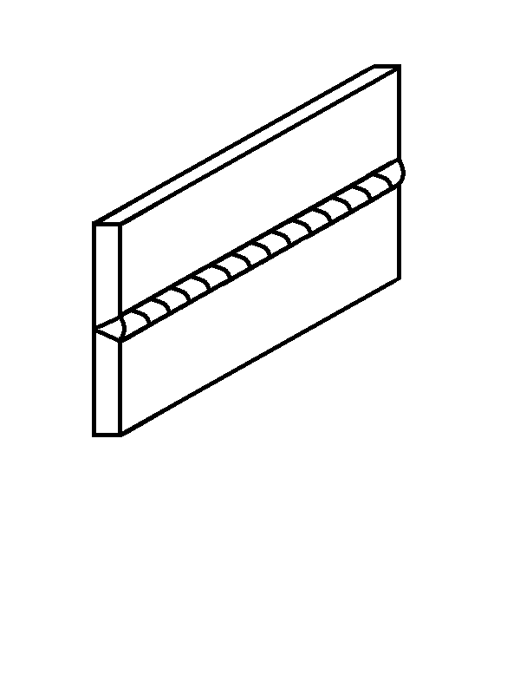
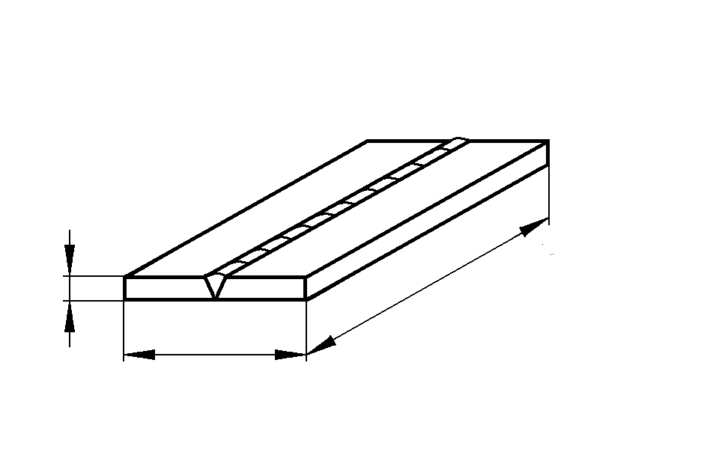
板材对接焊缝试件、管材对接焊缝试件和管板角接头试件，分为带衬垫和不带衬垫两种。试件和焊件的双面焊、角焊缝，焊件不要求焊透的对接焊缝和管板角接头，均视为带衬垫。
（b）横焊试件
代号 2G
（a）平焊试件
代号 1G

B
T

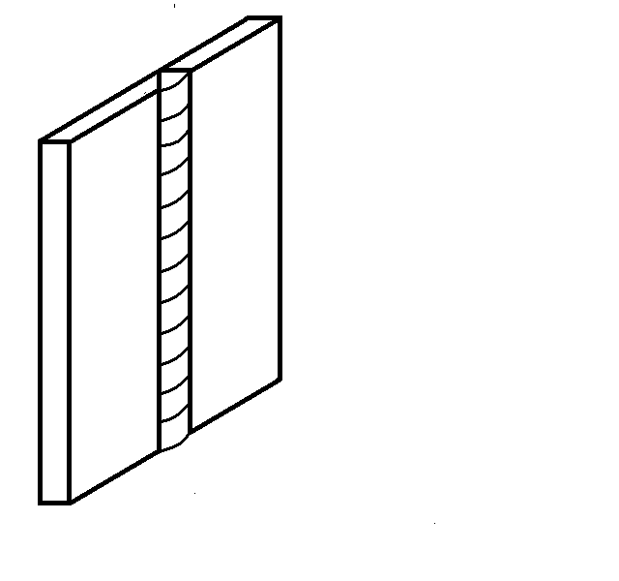
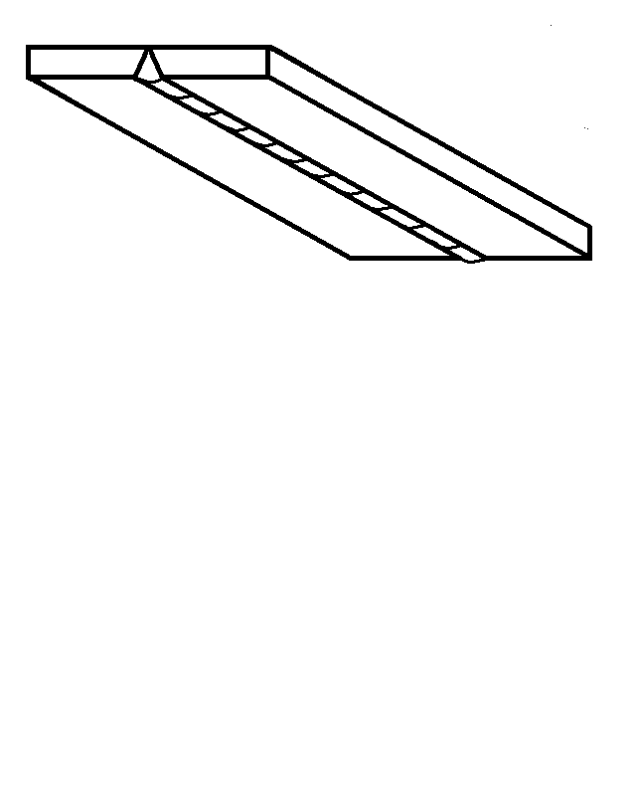
（d）仰焊试件
代号 4G
（c）立焊试件
代号 3G

(1)板材对接焊缝试件(无坡口时为堆焊试件)
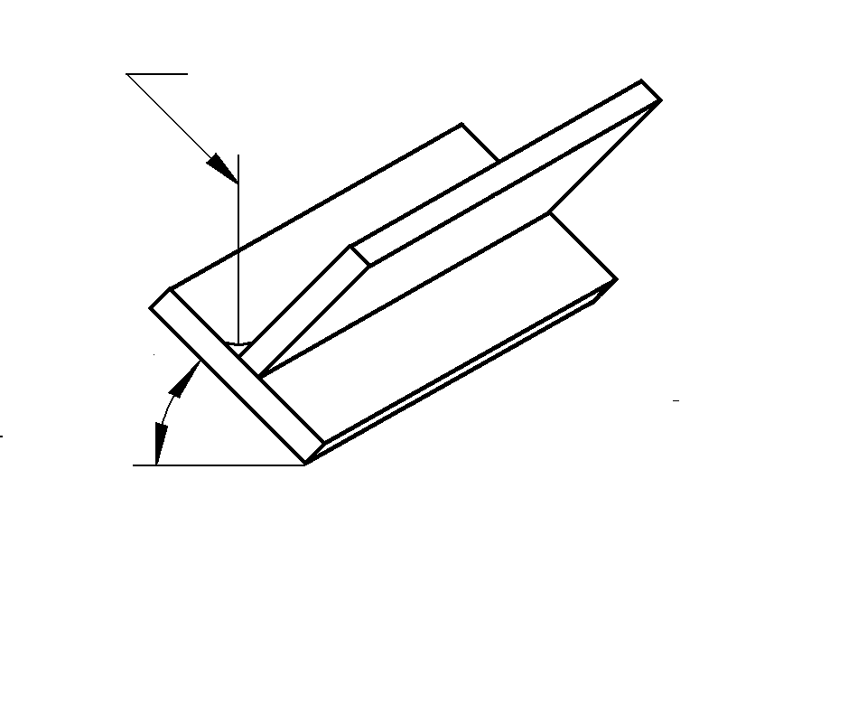
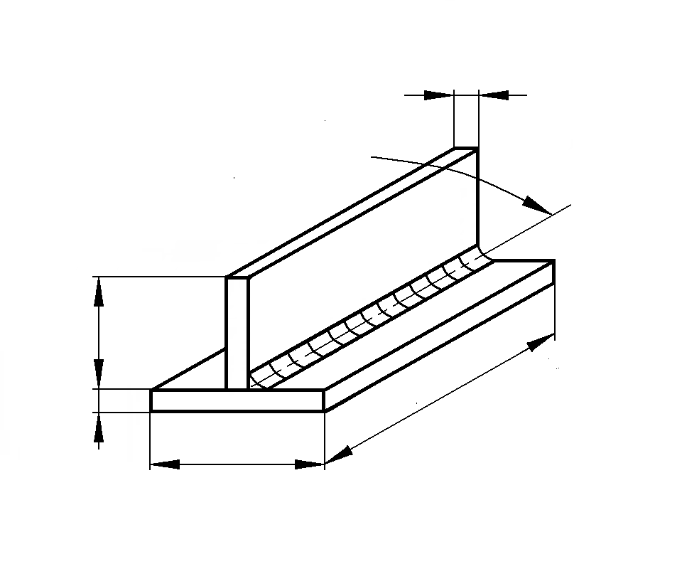
（a）平焊试件
代号1F
45°
焊缝厚度垂直
（b）横焊试件
代号2F

S₀
焊缝水平轴
L₂

B
T
L₁

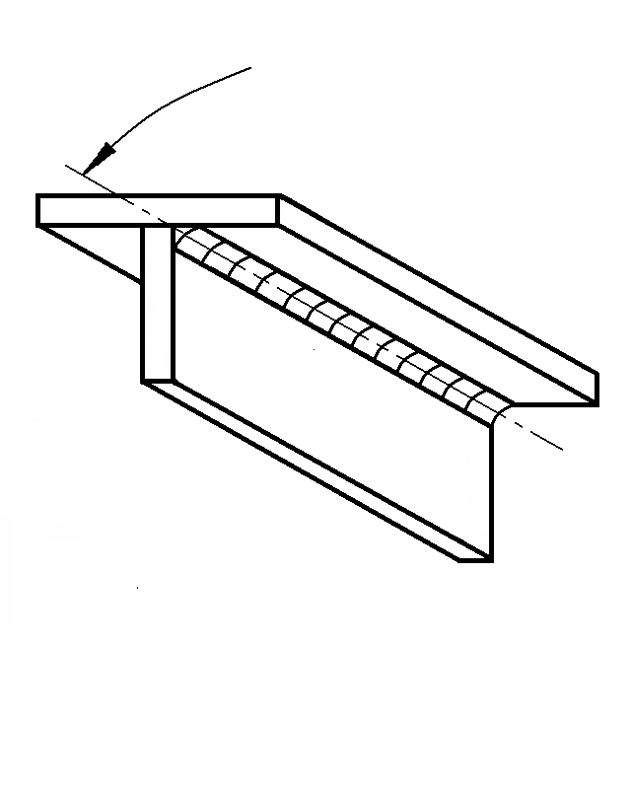
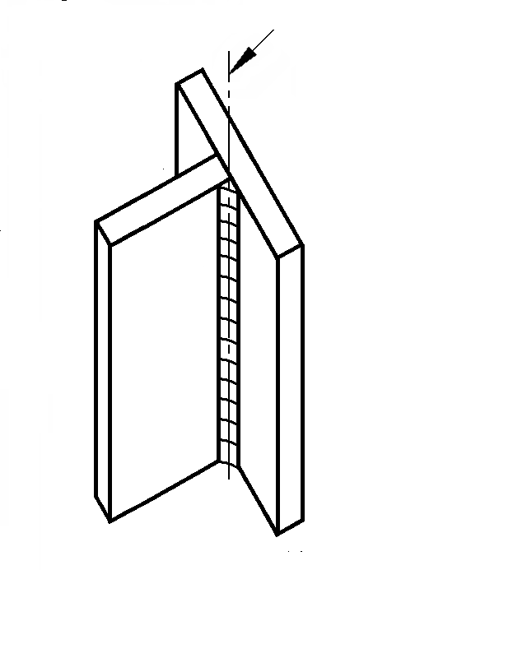
焊缝水平轴
焊缝垂直轴
（c）立焊试件
代号3F
（d）仰焊试件
代号4F

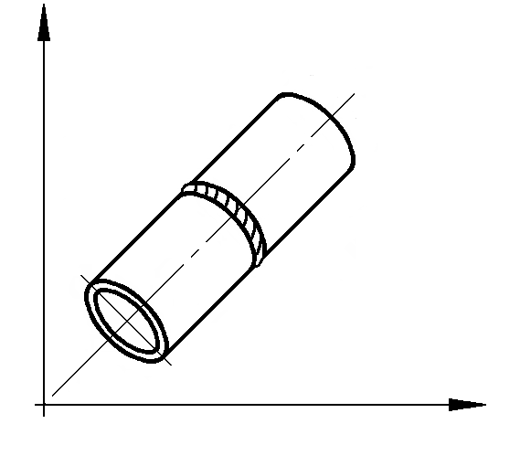
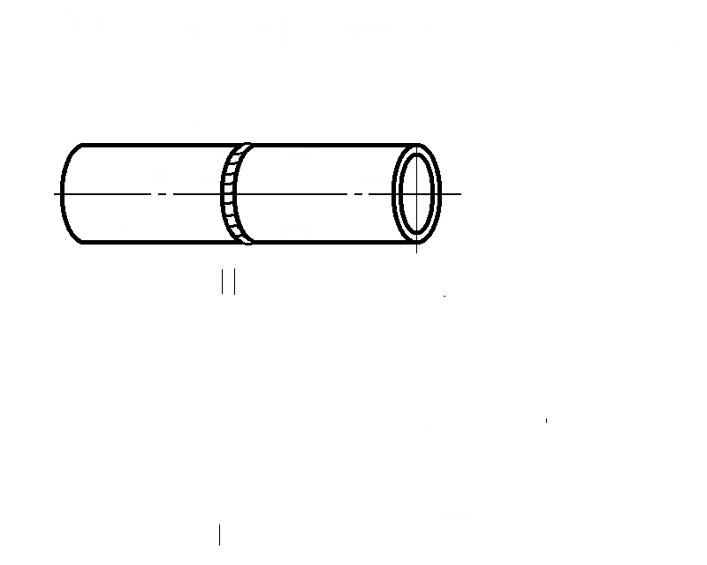
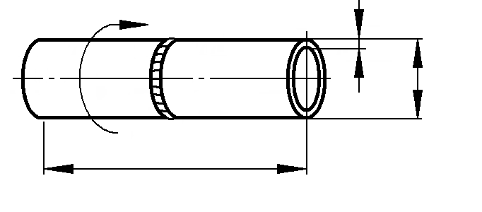
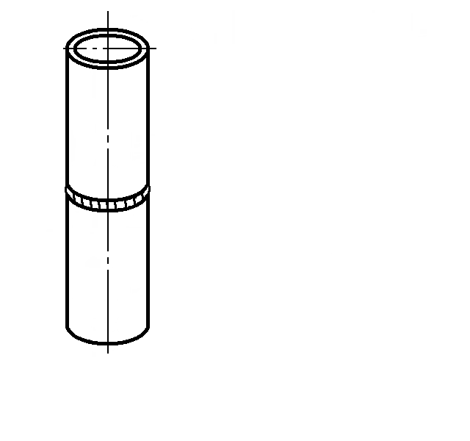
(2)板材角焊缝试件
（c）水平固定试件
代号5G、5GX(向下焊)
（d）45°固定试件
代号6G、6GX(向下焊)
（a）水平转动试件
代号1G(转动)
45°±5°

V

H
L₁
T
D
（b）垂直固定试件
代号2G

(3)管材对接焊缝试件(无坡口时为堆焊试件)
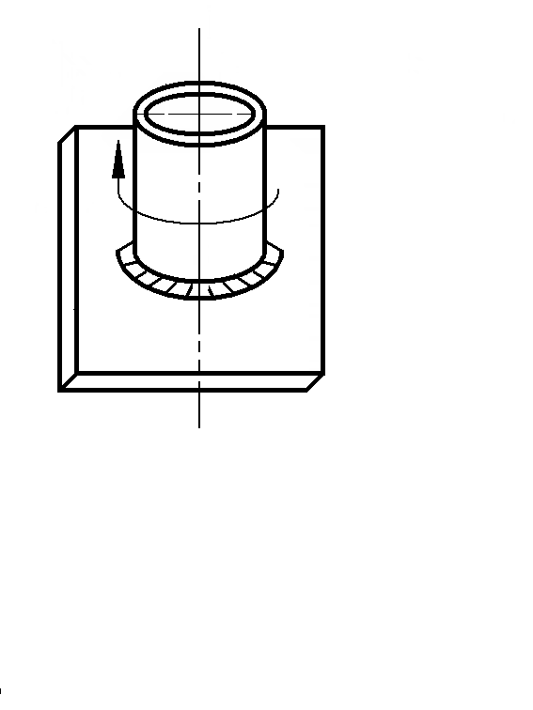
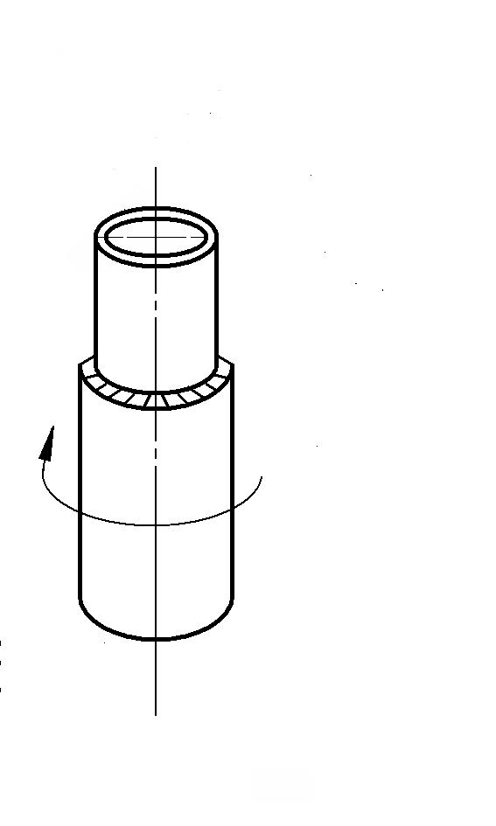
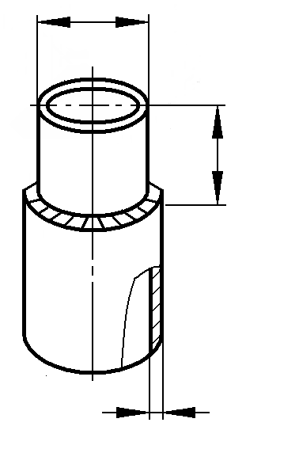
45°
45°
D
L₂
S₀

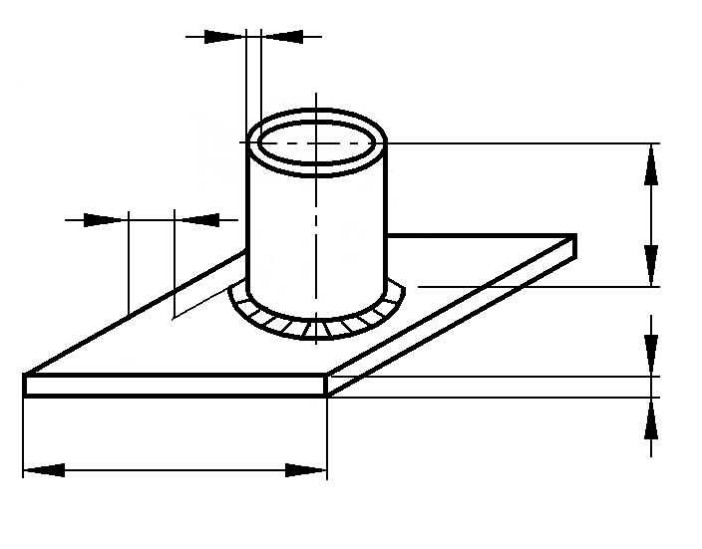
B
S₀
L₂
T
≥50

（a）45°转动试件
代号1F
（b）垂直固定横焊试件
代号2F

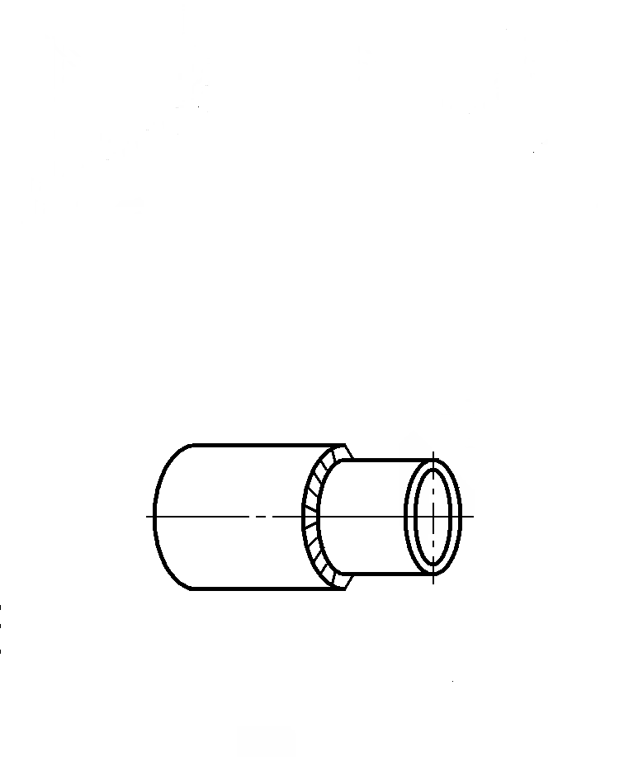
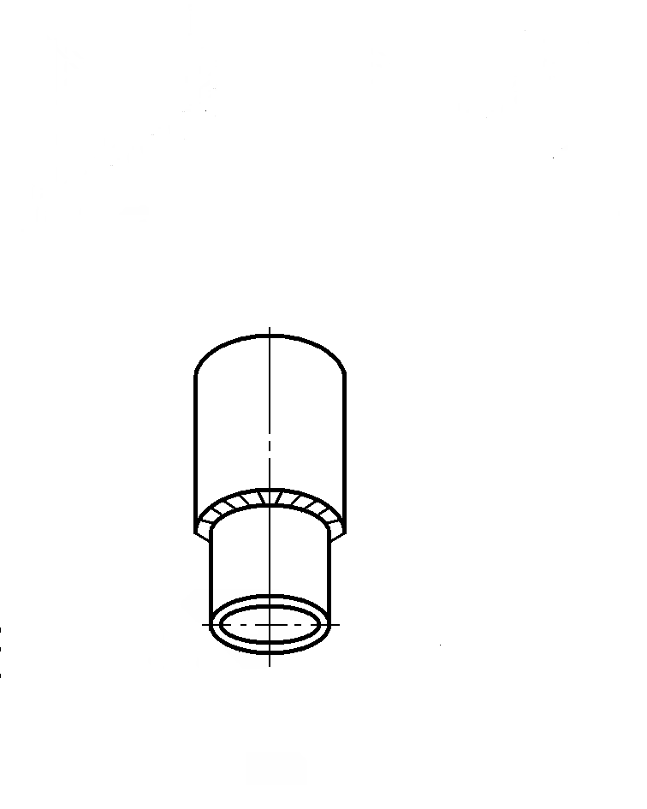
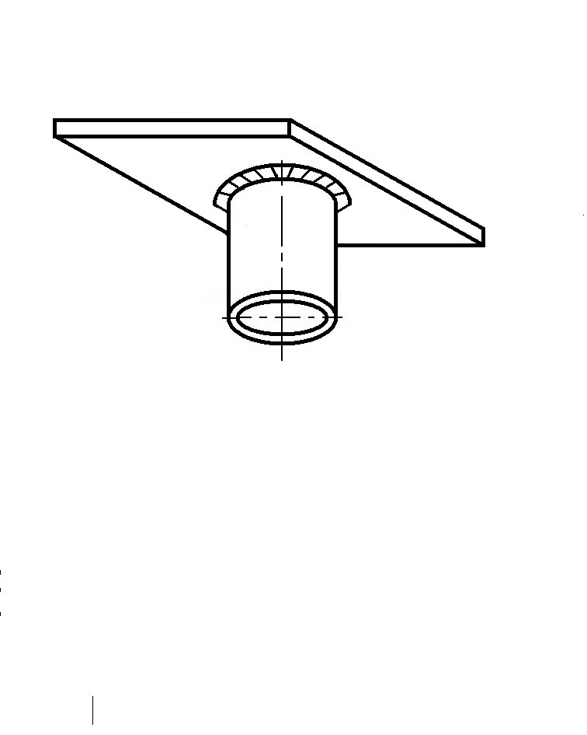
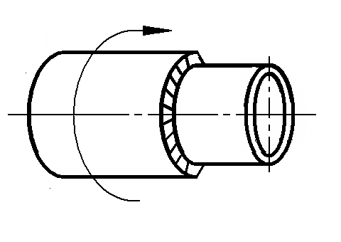
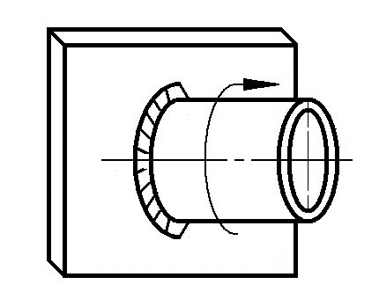
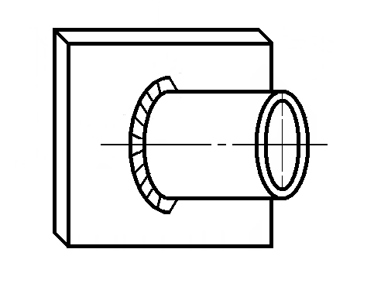

（d）垂直固定仰焊试件
代号4F

（e）水平固定试件
代号5F

（c）水平转动试件
代号2FR(转动)

(4)管材角焊缝试件

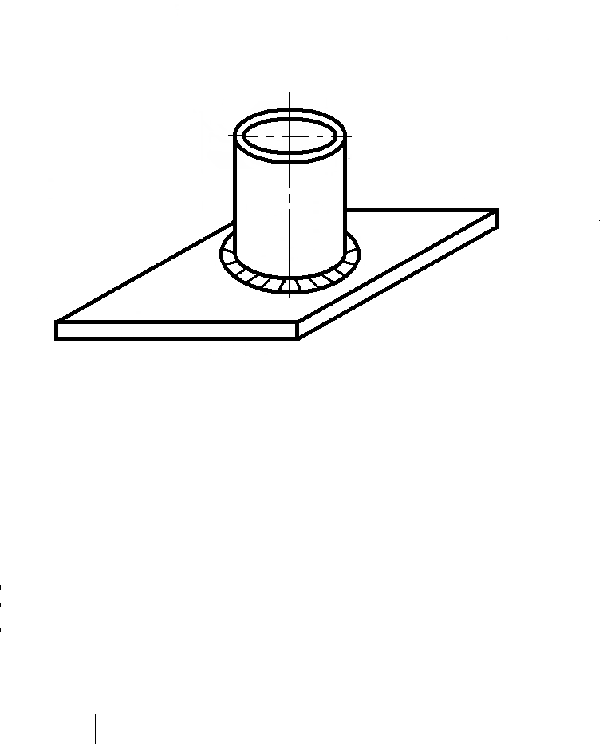
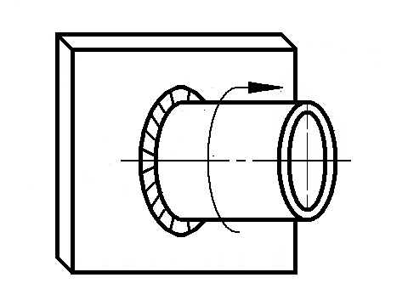
（a）水平转动试件
代号2FRG(转动)
（b）垂直固定平焊试件
代号2FG

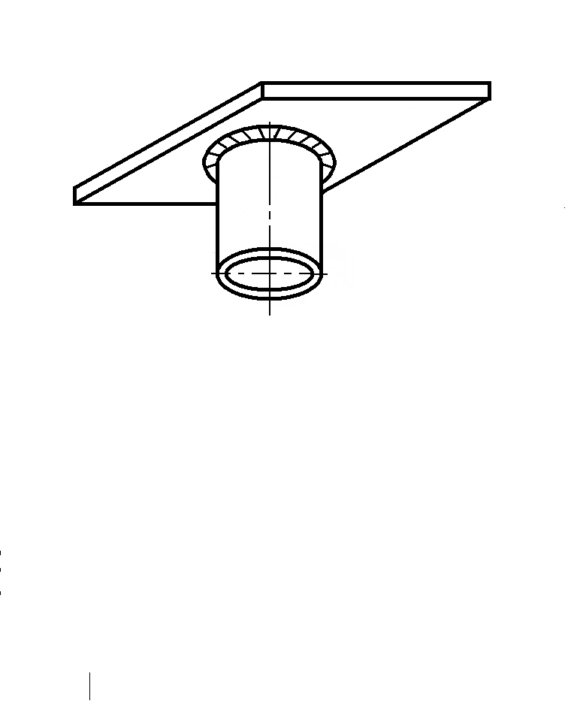
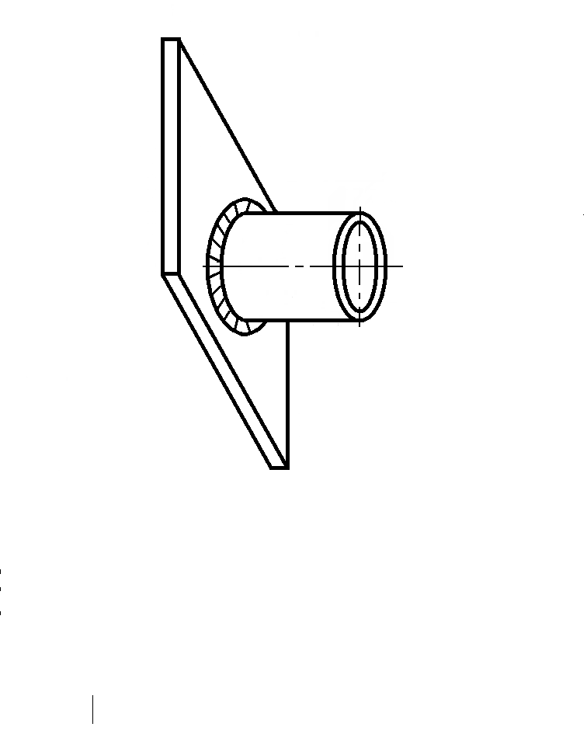
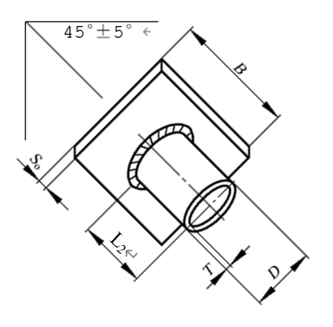

（d）水平固定试件
代号5FG
（c）垂直固定仰焊试件
代号4FG
（e）45°固定试件
代号6FG

(5)管板角接头试件

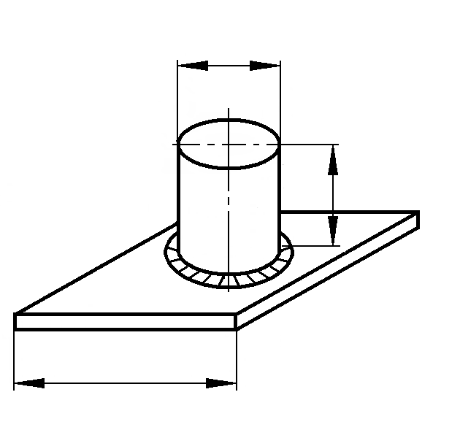
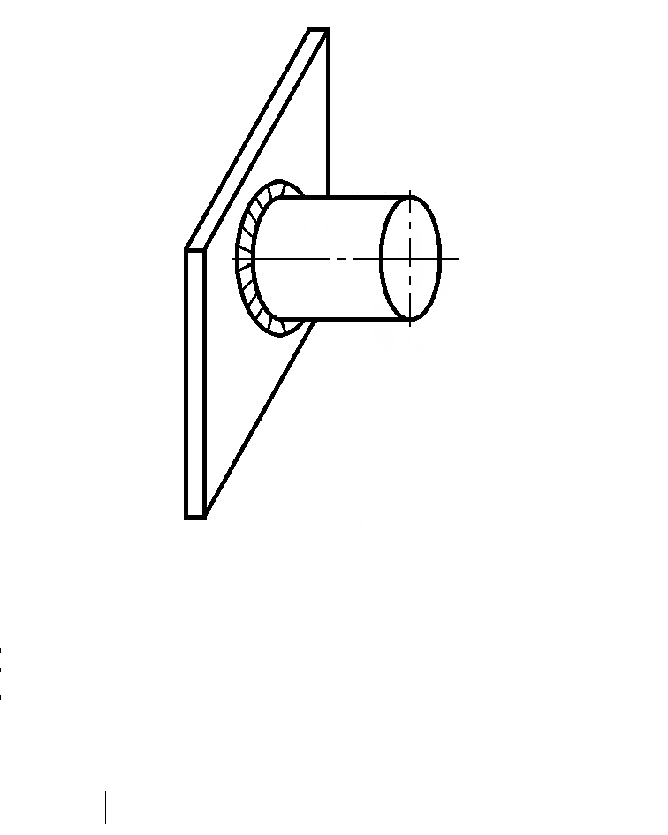
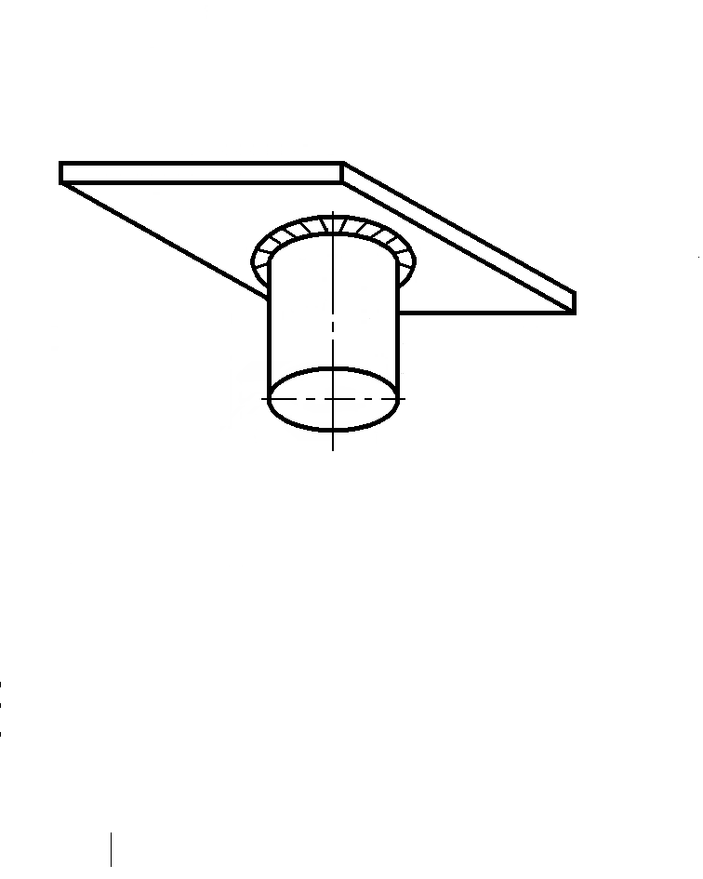
（a）平焊试件
代号1S
B
D
L₂
（b）横焊试件
代号2S
（c）仰焊试件
代号4S

(6)螺柱焊试件

图A-1焊工考试试件类别

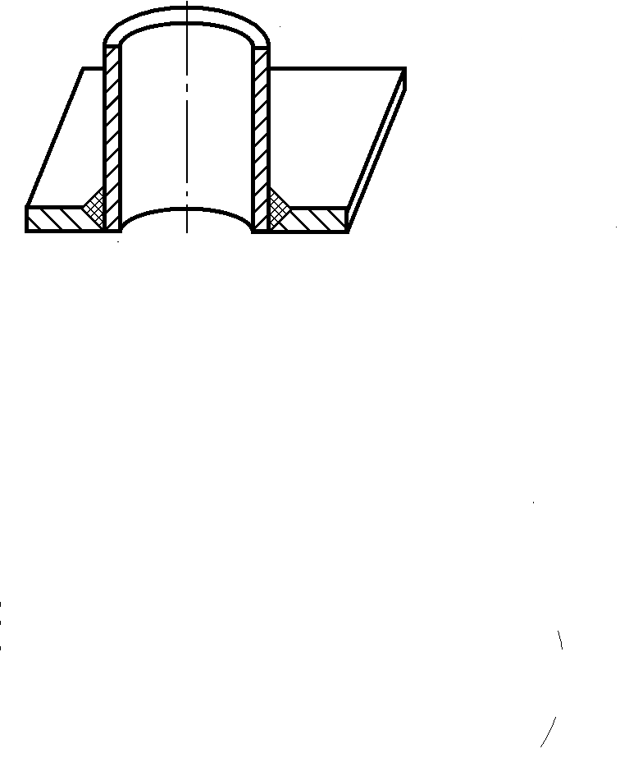

图A-2 管板角接头试件接头形式
A4.2.6 焊接工艺因素
焊接工艺因素与代号见表A-5。

表A-5 焊接工艺因素与代号
机动化程度 | 焊接工艺因素 |  | 焊接工艺  因素代号
手工焊 | 气焊、钨极气体保护焊、等离子弧焊用填充金属丝 | 无 | 01
手工焊 | 气焊、钨极气体保护焊、等离子弧焊用填充金属丝 | 实芯（或金属粉芯） | 02
手工焊 | 气焊、钨极气体保护焊、等离子弧焊用填充金属丝 | 药芯 | 03
手工焊 | 钨极气体保护焊、熔化极气体保护焊和等离子弧焊时，背面保护气体 | 有 | 10
手工焊 | 钨极气体保护焊、熔化极气体保护焊和等离子弧焊时，背面保护气体 | 无 | 11
手工焊 | 钨极气体保护焊电流类别与极性 | 直流正接 | 12
手工焊 | 钨极气体保护焊电流类别与极性 | 直流反接 | 13
手工焊 | 钨极气体保护焊电流类别与极性 | 交流 | 14
机动焊 | 钨极气体保护焊自动稳压系统 | 有 | 04
机动焊 | 钨极气体保护焊自动稳压系统 | 无 | 05
机动焊 | 各种焊接方法自动跟踪系统 | 有 | 06
机动焊 | 各种焊接方法自动跟踪系统 | 无 | 07
机动焊 | 各种焊接方法每面坡口内焊道 | 单道 | 08
机动焊 | 各种焊接方法每面坡口内焊道 | 多道 | 09
自动焊 | 摩擦焊 | 连续驱动摩擦 | 21
自动焊 | 摩擦焊 | 惯性驱动摩擦 | 22
A4.3 焊接操作技能考试规定
A4.3.1 焊接方法
A4.3.1.1 手工焊焊工
变更焊接方法，焊工需要重新进行焊接操作技能考试。
在同一种焊接方法中，当焊机操作工变更为手工焊焊工时，焊工也需重新进行焊接操作技能考试。
A4.3.1.2 焊机操作工
变更焊接方法，焊工需要重新进行焊接操作技能考试。
在同一种焊接方法中，当手工焊焊工变更为焊机操作工，或自动焊焊工变更为机动焊焊工时，焊工也需重新进行焊接操作技能考试。
A4.3.2 金属材料的类别
A4.3.2.1 手工焊焊工
A4.3.2.1.1 钢
（1）手工焊焊工采用Fe Ⅰ、Fe Ⅱ、Fe Ⅲ中某类别任一钢号，经过焊接操作技能考试合格后，视为该焊工已通过Fe Ⅰ、Fe Ⅱ、Fe Ⅲ中任一类别钢的焊接操作技能考试。该焊工焊接Fe Ⅰ、Fe Ⅱ、Fe Ⅲ中其他钢号，不需重新进行焊接操作技能考试。
（2）手工焊焊工采用Fe Ⅳ中任一钢号，经过焊接操作技能考试合格后，该焊工焊接FeⅣ中其他钢号，或者Fe Ⅳ中钢号与Fe Ⅰ、Fe Ⅱ、Fe Ⅲ中某类别任一钢号所组成的异种钢号焊接接头，不需重新进行焊接操作技能考试。
（3）手工焊焊工采用Fe Ⅳ中任一钢号，经过焊接操作技能考试合格后，该焊工焊接Fe Ⅰ、Fe Ⅱ、Fe Ⅲ中其他钢号，当采用奥氏体钢焊接填充金属或者奥氏体与铁素体双相钢焊接填充金属时不需重新进行焊接操作技能考试。
A4.3.2.1.2 铜与铜合金
手工焊焊工采用铜与铜合金中某类别任一牌号材料，经焊接操作技能考试合格后，焊接该类别其他牌号材料时，不需重新进行焊接操作技能考试。
A4.3.2.1.3 镍与镍合金、铝与铝合金、钛与钛合金
手工焊焊工采用某种类中某类别任一牌号材料，经焊接操作技能考试合格后，焊接相应种类的各类别其他牌号材料时，不需重新进行焊接操作技能考试。
镍与镍合金试件母材可以用奥氏体不锈钢代替。
A4.3.2.1.4 锆与锆合金
（1）手工焊焊工采用某类别任一牌号材料，经过焊接操作技能考试合格后，该焊工焊接该类别其他牌号材料，不需重新进行焊接操作技能考试。
（2）手工焊焊工采用Zr Ⅱ类别任一牌号材料，经过焊接操作技能考试合格后，视为该焊工已通过Zr Ⅰ、Zr Ⅱ中任一类别材料的焊接操作技能考试。该焊工焊接Zr Ⅰ、Zr Ⅱ中其他牌号材料，不需重新进行焊接操作技能考试。
A4.3.2.2 焊机操作工
焊机操作工采用某种类中某类别任一牌号材料，经焊接操作技能考试合格后，焊接相应种类中各类别其他牌号材料时，不需重新进行焊接操作技能考试。
镍与镍合金试件母材可以用奥氏体不锈钢代替。
A4.3.3 填充金属的类别
A4.3.3.1 手工焊焊工
手工焊焊工采用某类别填充金属材料，经焊接操作技能考试合格后，适用于焊件相应种类的填充金属材料类别范围，按照表A-3的规定。
A4.3.3.2 焊机操作工
焊机操作工采用某类别填充金属材料，经焊接操作技能考试合格后，适用于焊接相应种类的各类别填充金属材料。
A4.3.4 焊剂、保护气体、钨极
A4.3.4.1 手工焊焊工
焊接操作技能考试合格的手工焊焊工，当变更焊剂型号、保护气体种类、钨极种类时，不需要重新进行焊接操作技能考试。
A4.3.4.2 焊机操作工
焊接操作技能考试合格的焊机操作工，当变更焊剂型号、保护气体种类、钨极种类时，不需要重新进行焊接操作技能考试。
A4.3.5 试件位置
A4.3.5.1 手工焊焊工
(1)手工焊焊工采用对接焊缝试件、角焊缝试件和管板角接头试件，经过焊接操作技能考试合格后，适用于焊件的焊缝和焊件位置见表A-6；
(2)管材角焊缝试件焊接操作技能考试时，可在管－板角焊缝试件与管－管角焊缝试件中任选一种；
(3)手工焊焊工向下立焊试件考试合格后，不能免考向上立焊，反之也不可。
表A-6 试件适用焊件焊缝和焊件位置
试 件 |  | 适用焊件范围
 |  | 对接焊缝位置 |  | 角焊缝位置 | 管板角接头  焊件位置
类别 | 代号 | 板材和外径大于  600mm的管材 | 外径小于或等于600mm的管材 | 角焊缝位置 | 管板角接头  焊件位置
板材对接焊缝试件 | 1G | 平 | 平(注A-2) | 平 | —
板材对接焊缝试件 | 2G | 平、横 | 平、横(注A-2) | 平、横 | —
板材对接焊缝试件 | 3G | 平、立(注A-1) | 平(注A-2) | 平、横、立 | —
板材对接焊缝试件 | 4G | 平、仰 | 平(注A-2) | 平、横、仰 | —
管材对接焊缝试件 | 1G | 平 | 平 | 平 | 2FRG、2FG
管材对接焊缝试件 | 2G | 平、横 | 平、横 | 平、横 | 2FRG、2FG
管材对接焊缝试件 | 5G | 平、立、仰 | 平、立、仰 | 平、立、仰 | 5FG、2FRG、2FG
管材对接焊缝试件 | 5GX | 平、立向下、仰 | 平、立向下、仰 | 平、立向下、仰 | —
管材对接焊缝试件 | 6G | 平、横、立、仰 | 平、横、立、仰 | 平、横、立、仰 | 所有位置
管材对接焊缝试件 | 6GX | 平、立向下、横、仰 | 平、立向下、横、仰 | 平、立向下、横、仰 | —
管板角接头试件 | 2FG | — | — | 平、横 | 2FG
管板角接头试件 | 2FRG | — | — | 平、横 | 2FRG、2FG
管板角接头试件 | 4FG | — | — | 平、横、仰 | 4FG、2FG
管板角接头试件 | 5FG | — | — | 平、横、立、仰 | 5FG、2FRG、2FG
管板角接头试件 | 6FG | — | — | 平、横、立、仰 | 所有位置
板材角焊缝试件 | 1F | — | — | 平(注A-3) | —
板材角焊缝试件 | 2F | — | — | 平、横(注A-3) | —
板材角焊缝试件 | 3F | — | — | 平、横、立  (注A-3) | —
板材角焊缝试件 | 4F | — | — | 平、横、仰  (注A-3) | —
管材角焊缝试件 | 1F | — | — | 平 | —
管材角焊缝试件 | 2F | — | — | 平、横 | —
管材角焊缝试件 | 2FR | — | — | 平、横 | —
管材角焊缝试件 | 4F | — | — | 平、横、仰 | —
管材角焊缝试件 | 5F | — | — | 平、立、横、仰 | —
注A-1：表中“立”表示向上立焊；向下立焊表示为“立向下”焊。
注A-2：手工焊的板材对接焊缝试件考试合格后，适用于管材对接焊缝焊件时，管外径应大于或等于76mm。
注A-3：手工焊的板材角焊缝试件考试合格后，适用于管材角焊缝焊件时，管外径应大于或等于76mm。
A4.3.5.2 焊机操作工
(1)焊机操作工采用对接焊缝试件、角焊缝试件和管板角接头试件，经过焊接操作技能考试合格后，适用于焊件的焊缝和焊件位置见表A-6；
(2)管材角焊缝试件焊接操作技能考试时，可在管－板角焊缝试件与管－管角焊缝试件中任选一种；
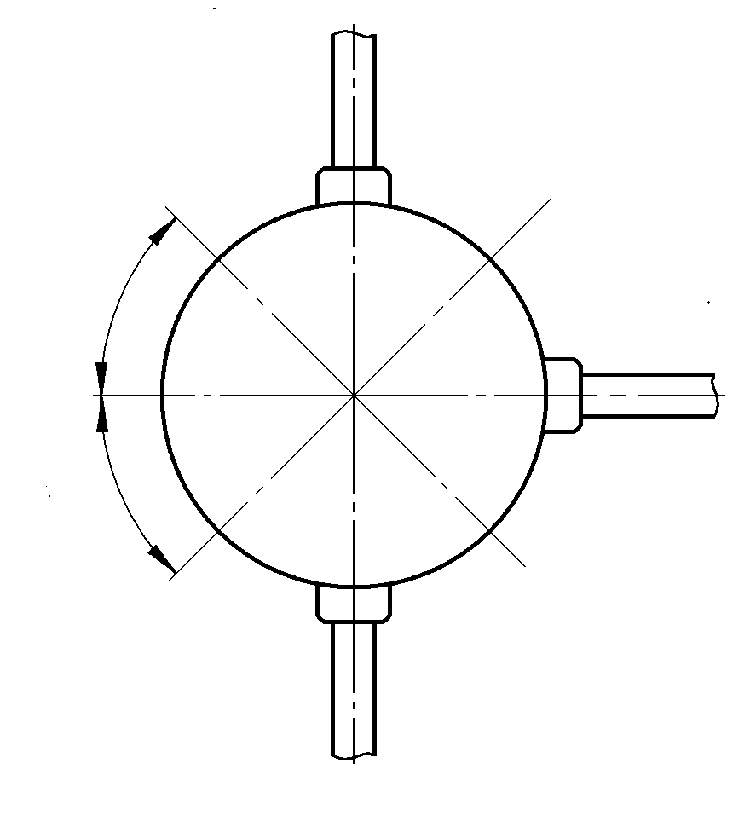
(3)焊机操作工采用螺柱焊试件，经过仰焊位置考试合格后，适用于任何位置的螺柱焊焊件；其他位置考试合格后，只适用于相应位置的焊件(见图A-3)。
45°
45°
1S
2S

4S

图A-3 螺柱焊焊件焊接位置范围
A4.3.6 衬垫
A4.3.6.1 手工焊焊工
(1)手工焊焊工采用不带衬垫对接焊缝试件或者管板角接头试件，经焊接操作技能考试合格后，分别适用于带衬垫对接焊缝焊件或者管板角接头焊件，反之不适用；
(2)气焊焊工采用带衬垫对接焊缝试件，经焊接操作技能考试合格后，适用于不带衬垫对接焊缝焊件，反之不适用。
A4.3.6.2 焊机操作工
焊机操作工采用不带衬垫对接焊缝试件或者管板角接头试件，经焊接操作技能考试合格后，分别适用于带衬垫对接焊缝焊件或者管板角接头焊件，反之不适用；
A4.3.7 焊缝金属厚度
A4.3.7.1 手工焊焊工
(1)手工焊焊工采用对接焊缝试件，经焊接操作技能考试合格后，适用于焊件焊缝金属厚度范围见表A-7〔t为每名焊工、每种焊接方法在试件上的对接焊缝金属厚度(余高不计)〕，当某焊工用一种焊接方法考试且试件截面全焊透时，t与试件母材厚度T相等；
(2)气焊手工焊焊工焊接操作技能考试合格后，适用于焊件母材厚度与焊缝金属厚度不大于试件母材和焊缝金属厚度。

表A-7 手工焊对接焊缝试件适用于对接焊缝焊件焊缝金属厚度范围 mm
试件焊缝金属厚度（t） | 适用于焊件焊缝金属厚度（t）
试件焊缝金属厚度（t） | 最小值 | 最大值
＜12 | 不限 | 2t
≥12 | 不限 | 不限(t不应小于12mm，且焊缝不应少于3层)
A4.3.7.2 焊机操作工
焊机操作工采用对接焊缝试件或者管板角接头试件考试时，母材厚度T与S₀由考试机构自定，经焊接操技能作考试合格后，适用于焊件焊缝金属厚度不限。
A4.3.8 管材外径
A4.3.8.1 手工焊焊工
A4.3.8.1.1 对接焊缝和管板角接头
（1）手工焊焊工采用管材对接焊缝试件，经焊接操作技能考试合格后，适用于管材对接焊缝焊件外径范围见表A-8，适用于管板角接头焊件尺寸范围见表A-9。

表A-8 手工焊管材对接焊缝试件适用于对接焊缝焊件外径范围 mm
管材试件外径  $$D$$ | 适用于管材焊件外径范围
管材试件外径  $$D$$ | 最小值 | 最大值
＜25 | 不限 | 不限
25≤$D$＜76 | 25 | 不限
≥76 | 76 | 不限
≥300(注A-4) | 76 | 不限
注A-4：管材向下焊试件。
（2）手工焊焊工采用管板角接头试件，经焊接操作技能考试合格后，适用于管板角接头焊件尺寸范围见表A-9；当某焊工用一种焊接方法考试且试件截面全焊透时，t与试件板材厚度S0相等；当S0≥12mm时，t应不小于12mm，且焊缝不得少于3层。

表A-9 手工焊管板角接头试件和管材对接试件适用于管板角接头焊件尺寸范围 mm
试件管外径D | 适用于管板角接头焊件尺寸范围
试件管外径D | 管外径 |  | 管壁厚度 | 焊件焊缝金属厚度
试件管外径D | 最小值 | 最大值 | 管壁厚度 | 最小值 | 最大值（注A-5）
＜25 | D | 不限 | 不限 | 不限 | 当S₀＜12时，2t；  当S₀≥12时，不限
25≤D＜76 | 25 | 不限 | 不限 | 不限 | 当S₀＜12时，2t；  当S₀≥12时，不限
≥76 | 76 | 不限 | 不限 | 不限 | 当S₀＜12时，2t；  当S₀≥12时，不限

注A-5：管材对接试件适用于管板角接头焊件焊缝金属厚度的最大值，其管壁厚度T等同于管板厚度S₀；当T＜12时，2t； 当T≥12时，不限（(t不得小于12mm，且焊缝不得少于3层)）。

A4.3.8.1.2 角焊缝
(1)手工焊焊工采用对接焊缝试件或者管板角接头试件，经焊接操作技能考试合格后，除其他条款规定需要重新考试外，适用于角焊缝焊件，且母材厚度和管径不限；
(2)手工焊焊工采用管材角焊缝试件，经焊接操作技能考试合格后，除其他条款规定需要重新考试外，手工焊焊工适用于管材角焊缝焊件尺寸范围见表A-10；
(3)手工焊焊工采用板材角焊缝试件，经焊接操作技能考试合格后，除其他条款规定需要重新考试外，手工焊焊工适用于角焊缝焊件范围见表A-11。

表A-10 手工焊焊工管材角焊缝试件适用于管材角焊缝焊件尺寸范围 mm
管材试件外径  $$D$$ | 适用管材焊件尺寸范围
管材试件外径  $$D$$ | 外径最小值 | 外径最大值 | 管壁厚度
＜25 | $$D$$ | 不限 | 不限
25≤$D$＜76 | 25 | 不限 | 不限
≥76 | 76 | 不限 | 不限

表A-11 手工焊焊工板材角焊缝试件适用于角焊缝焊件范围 mm
试件母材厚度T | 适用于角焊缝焊件范围
试件母材厚度T | 母材厚度 | 焊件类别
5～10 | 不限 | 板材角焊缝  外径D≥76管材角焊缝
＜5 | $T$～2$T$ | 板材角焊缝  外径D≥76管材角焊缝

A4.3.8.2 焊接操作工
A4.3.8.2.1 管材对接焊缝和管板角接头
焊机操作工采用管材对接焊缝试件或者管板角接头试件考试时，管外径由考试机构自定，经焊接操作技能考试合格后，适用于管材对接焊缝焊件外径或者管板角接头焊件管外径不限。
A4.3.8.2.2 角焊缝
（1）焊机操作工采用对接焊缝试件或者管板角接头试件，经焊接操作技能考试合格后，除其他条款规定需要重新考试外，适用于角焊缝焊件，且母材厚度和管径不限；
(2)焊机操作工采用管材角焊缝试件，经焊接操作技能考试合格后，除其他条款规定需要重新考试外，适用于管材角焊缝焊件的管壁厚度和管径不限；
(3)焊机操作工采用板材角焊缝试件，经焊接操作技能考试合格后，除其他条款规定需要重新考试外，适用于角焊缝焊件的母材厚度和管径不限。
A4.3.9 焊接工艺因素
A4.3.9.1 手工焊焊工
当表A-6中焊接工艺因素代号01、02、03、10、11、12、13、14中某一代号因素变更时，焊工需重新进行焊接操作技能考试。
A4.3.9.2 焊机操作工
当表A-6中焊接工艺因素代号04、06、08、21、22中某一代号因素变更时，焊工需重新进行焊接操作技能考试。
A4.3.10 堆焊
(1)各种焊接方法的焊接操作技能考试规定也适用于堆焊；
(2)手工焊焊工或焊机操作工采用堆焊试件考试合格后，适用于焊件的堆焊层厚度不限，适用焊件母材厚度范围见表A-12；
(3)焊接不锈钢复合钢的复层之间焊缝及过渡焊缝的焊工，应当取得堆焊资格。

表A-12 堆焊试件适用焊件母材厚度范围 mm
试件母材厚度  $$T$$ | 适用于堆焊焊件母材厚度范围
试件母材厚度  $$T$$ | 最小值 | 最大值
＜25 | $$T$$ | 不限
≥25 | 25 | 不限
(4)同种焊接方法焊接镍及镍合金、不锈钢及异种钢（有不锈钢的异种钢接头）对接试件（试件母材厚度12≤T≤25），操作技能考试合格后，适用于同类别的焊接填充金属堆焊，适用堆焊焊件母材厚度范围不限。
A4.4 焊接操作技能考试方法
A4.4.1 单独考试与组合考试
焊接操作技能考试可以由一名焊工在同一试件上采用一种焊接方法进行，也可以由一名焊工在同一试件上采用不同焊接方法进行组合考试，或者由2名以上(含2名)焊工在同一试件上采用相同焊接方法或者不同焊接方法进行组合考试，但是由3名以上(含3名)焊工的组合考试，试件厚度不得小于20mm。
A4.4.2 试件
A4.4.2.1 考试试件的尺寸和数量
考试试件的尺寸和数量见表A-13。

表A-13 试件尺寸与数量
试件  类别 | 试件形式 |  | 试件尺寸(mm) |  |  |  |  |  | 试件  数量  (个)
试件  类别 |  |  | $$L_{1}$$ | $$L_{2}$$ | $$B$$ | $$T$$ | $$D$$ | $$S_{0}$$ | 试件  数量  (个)
对接焊缝试件 | 板 | 手工焊 | ≥300 | — | ≥200 | 自定 | — | — | 1
对接焊缝试件 | 板 | 机动焊、自动焊 | ≥400 | — | ≥240
对接焊缝试件 | 管 | 手工焊、  机动焊、自动焊 | ≥200 | — | — | 自定 | ＜25 | — | 2
 |  |  |  |  |  |  | 25≤D＜76 | — | 2
 |  |  |  |  |  |  | ≥76 | — | 1
对接焊缝试件 | 管 | 手工向下焊 | ≥200 | — | — | 自定 | ≥300 | — | 1
角焊缝试件 | 板 | 手工焊 | ≥300 | ≥75 | ≥100 | ≤10 | — | ≥$T$ | 1
角焊缝试件 | 板 | 机动焊、自动焊 | ≥400 | ≥75 | ≥100 | ≤10 | — | ≥$T$ | 1
角焊缝试件 | 管与板(管) | 手工焊 | — | ≥75 | ≥D+100 | 自定 | ＜76 | ≥$T$ | 2
角焊缝试件 | 管与板(管) | 机动焊、自动焊 | — | ≥5 | ≥D+100 | 自定 | ≥76 | ≥$T$ | 1
管板角接头试件 | 管与板 | 手工焊 | — | ≥75 | ≥D+100 | 自定 | ＜76 | ≥$T$ | 2(注A-6)
管板角接头试件 | 管与板 | 机动焊、自动焊 | — | ≥5 | ≥D+100 | 自定 | ≥76 | ≥$T$ | 1
堆焊  试件 | 板 |  | ≥250 | — | ≥150 | ＜25或  ≥25 | — | — | 1(注A-7)
堆焊  试件 | 管 |  | ≥200 | — | —
螺柱焊试件 | 板与柱 |  | — | 8D～10D | ≥50 | — | — | — | 5
注A-6：管子与管板焊缝试件，复审考试数量1件。
注A-7：管材堆焊试件最少数量应当满足取样要求。
A4.4.2.2 试件加工
试件坡口形式与尺寸应当按照焊工考试用焊接作业指导书制备。
A4.4.3 施焊要求
(1)焊接操作技能考试前，由考试机构负责编制焊工考试编号，并且在监考人员与焊工共同确认的情况下，在试件上标注焊工考试编号和考试项目代号；
(2)手工焊焊工、机动焊焊工应当按照考试机构提供的焊接作业指导书焊接考试试件；自动焊焊工应当按照考试机构提供的焊接作业指导书中内容输入自动焊机后，自动焊接考试试件。
(3)考试用试件的坡口表面与两侧必须清除干净，焊条和焊剂必须按照规定要求烘干，焊丝必须去除油、锈；
(4)手工焊焊工的所有考试试件，第一层焊缝长度中部附近至少有一个停弧再焊接头，焊机操作工考试时，中间不得停弧；
(5)采用不带衬垫试件进行焊接操作技能考试时，必须从单面焊接；
(6)焊机操作工考试时，允许加引弧板和引出板；
(7)表A-2中Fe Ⅰ类别中的试件，除管材角焊缝、对接焊缝试件和管板角接头试件的第一道焊缝在换焊条时允许修磨接头部位外，其他焊道不允许修磨和返修，其他材料(使用镍质焊条除外)除第一层和中间层焊道在换焊条时允许修磨接头部位外，其他焊道不允许修磨和返修；
(8)焊接操作技能考试时，试件的焊接位置不得改变。管材对接焊缝和管板角接头45°固定试件，管轴线与水平面的夹角应为45°$T$5°，见图A-1；
(9)水平固定试件和45°固定试件，应当在试件上标注焊接位置的钟点标记，定位焊缝不得在“6点”标记处；焊工在进行管材向下焊试件操作技能考试时，严格按照钟点标记固定试件位置，并且只能从“12点”标记处起弧，“6点”标记处收弧；其他操作应当符合本条相关要求；
(10)手工焊焊工考试板材试件厚度大于10mm时，不允许用焊接卡具或者其他办法将板材试件刚性固定，但是允许试件在定位时预留反变形量，厚度小于或者等于10mm的板材试件允许刚性固定；
(11)对接焊缝试件、角焊缝试件和管板角接头试件，均要求全焊透；
(12)堆焊试件焊道熔敷金属宽度应当大于12mm，首层至少堆焊3条并列焊道，总宽度大于或者等于38mm；
(13)螺柱焊焊接操作考试时，应当采用机动焊或自动焊焊接(手工引弧除外)；
(14)试件数量应当符合表A-14的要求，并且不得多焊试件从中挑选。
A5 结果评定
A5.1 综合评定
(1)焊工基础知识考试满分为100分，不低于70分为合格；
(2)焊工焊接操作技能考试通过检验试件进行评定，各试件按照本章规定的检验内容逐项进行，每个试件的各项检验要求均合格时，该考试项目为合格。
由2名以上(含2名)焊工进行的组合考试，应当分别检验与记录，如某项不合格，在能够确认该项施焊焊工时，则该焊工考试不合格；如不能确认该项施焊焊工的，则参与该组合考试的焊工均不合格；其他组合考试，有任一项不合格，则组合考试项目不合格。
A5.2 试件检验
A5.2.1 试件的检验项目、数量和试样数量
试件的检验项目、数量和试样数量见表A-14，每个试件应当先进行外观检查，合格后再进行其他项目检验。

表A-14 试件检验项目、数量和试样数量
试件  类别 | 试件  形式 | 试件厚度或  管径(mm) |  | 检验项目
试件  类别 | 试件  形式 |  |  | 外观  检查  (件) | 射线  检测  (件) | 弯曲试验(个) |  |  | 金相检验  (宏观，个)
试件  类别 | 试件  形式 | 厚度 | 管  外径 | 外观  检查  (件) | 射线  检测  (件) | 面弯 | 背弯 | 侧弯  (注A-8) | 金相检验  (宏观，个)
对接焊缝试件 | 板 | ＜12 | — | 1 | 1 | 1 | 1 | — | —
对接焊缝试件 | 板 | ≥12 | — | 1 | 1 | — | — | 2 | —
对接焊缝试件 | 管(注A-9) | — | ≤25 | 2 | 2 | 1 | 1 | — | —
对接焊缝试件 | 管(注A-9) | — | ＞25 | 1 | 1 | 1 | 1 | — | —
对接焊缝试件 | 管材向下焊 | ＜12 | ≥300 | 1 | 1 | 1 | 1 | — | —
对接焊缝试件 | 管材向下焊 | ≥12 | ≥300 | 1 | 1 | — | — | 2 | —
管板角接头试件 | 管与  板 | — | ＜76 | 2 | 2  （渗透） | — | — | — | 任一试件取4个  检查面
管板角接头试件 | 管与  板 | — | ≥76 | 1 | 1  (渗透) | — | — | — | 4
角焊缝试件 | 板 | ≤10 | — | 1 | — | — | — | — | 4
角焊缝试件 | 管与板(管) | 任意  厚度 | ＜76 | 2 | — | — | — | — | 任一试件取4个  检查面
角焊缝试件 | 管与板(管) | 任意  厚度 | ≥76 | 1 | — | — | — | — | 4
堆焊试件(注A-10) | 板或  管 | — |  | 1 | 1  (渗透) | — | — | 2（耐蚀堆焊） | 任一试件取2个  检查面（耐磨堆焊）
螺柱焊试件 | 板与  柱 | — |  | 5 | — | — | — | 5  (折弯) | —
注A-8：当试件厚度大于或者等于10mm时，可以用2个侧弯试样代替面弯与背弯试样。
注A-9：管子摩擦焊按照对接焊缝试件对待；
注A-10：每个耐磨堆焊试件上测试3个硬度值。
A5.2.2 外观检查
A5.2.2.1 检查方法
(1)采用宏观检查(目视或者5倍放大镜等)方法进行；
(2)手工焊的板材试件两端20mm内的缺陷不计；
(3)焊缝的余高和宽度可用焊缝检验尺测量最大值和最小值，不取平均值；
(4)单面焊的背面焊缝宽度可不测定。
A5.2.2.2 检查基本要求
(1)焊缝表面应当是焊后原始状态，焊缝表面没有加工修磨或者返修；
(2)属于一个考试项目的所有试件外观检查的结果均符合各项要求，该项试件的外观检查为合格，否则为不合格。
A5.2.2.3 检查内容与评定指标
A5.2.2.3.1 焊缝表面
(1)各种焊缝表面不得有裂纹、未熔合、夹渣、夹钨、气孔、焊瘤和未焊透，机动焊和自动焊的焊缝表面不得有咬边和凹坑；
(2)手工焊焊缝表面的咬边和背面凹坑不得超过表A-15的规定，镍和镍合金、钛和钛合金、锆和锆合金其焊缝表面不得有咬边；
(3)堆焊两相邻焊道之间的凹下量不得大于1mm，焊道间搭接接头的不平度在试件范围内不得超过1.5mm；
(4)钛材、锆材焊缝和热影响区的表面颜色检查，银白色、金黄色(致密)为合格，蓝色、紫色、灰色、暗灰色与黄色粉状物均为不合格。
(5)焊缝表面和背面（无衬垫）成形良好，与母材过渡平滑且完全熔合。

表A-15 试件焊缝表面缺陷规定
缺陷名称 | 允许的最大尺寸
咬边 | 深度小于或者等于0.5mm，焊缝两侧咬边总长度不得超过焊缝长度的10％
背面凹坑 | (1)当$T$≤5mm时，深度不大于25％$T$，且不大于1mm；  (2)当$T$＞5mm时，深度不大于20％$T$，且不大于2mm；  (3)除仰焊位置的板材试件不作规定外，总长度不超过焊缝长度的10％
A5.2.2.3.2 焊缝外形尺寸
焊缝外形尺寸应当符合表A-16(除摩擦焊、螺柱焊外，厚度大于或者等于20mm的埋弧焊试件，余高为0mm～4mm)和以下规定：
(1)焊缝边缘直线度f，手工焊f≤2mm，机动焊与自动焊f≤3mm；
(2)角焊缝试件、管板角接头试件的角焊缝中，焊缝的凹度或者凸度不大于1.5mm；
(3)角焊缝试件的焊脚不大于$T$，两焊脚之差小于或者等于3mm；管板角接头试件中管侧焊脚不大于$T$；
(4)不带衬垫的板材对接焊缝试件、不带衬垫的管板角接头试件和外径不小于76mm的管材对接焊缝试件，背面焊缝的余高不大于3mm。

表A-16 试件焊缝外形尺寸 mm
焊接方法、  机动化程度 | 焊缝余高 |  | 焊缝余高差 |  | 焊缝宽度 |  | 焊道高度差
焊接方法、  机动化程度 | 平焊 | 其他位置 | 平焊 | 其他位置 | 比坡口  每侧增宽 | 宽度差 | 平焊 | 其他位置
手工焊 | 0～3 | 0～4 | ≤2 | ≤3 | 0.5～2.5 | ≤3 | — | —
机动焊和自动焊 | 0～3 | 0～3 | ≤2 | ≤2 | 2～4 | ≤2 | — | —
堆焊 | — | — | — | — | — | — | ≤1.5 | ≤1.5
A5.2.2.3.3 试件外形尺寸
板材对接焊缝试件焊后变形角度$θ$小于或者等于3°(有色金属试件焊后变形角度小于或等于10°)，试件错边量$e$不得大于10％$T$，且小于或者等于2mm，见图A-4。

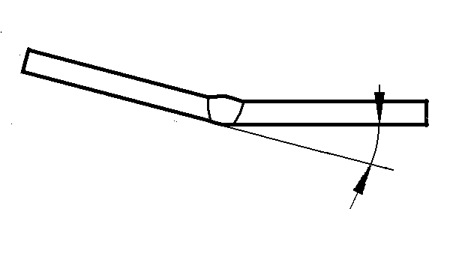
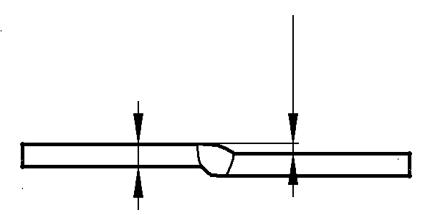
（a）试件的变形角度

θ
（b）试件的错边量
e≤10％T
T

图A-4 板材试件的变形角度和错边量

A5.2.3 无损检测
(1)试件的射线检测按照NB/T 47013《承压设备无损检测》标准进行，射线检测技术不低于AB级，合格级别不低于Ⅱ级（注A-12）；
(2)堆焊试件表面按照NB/T 47013《承压设备无损检测》标准采用渗透检测，焊缝质量等级为Ⅰ级。
A5.2.4 弯曲试验
焊接方法为熔化极气体保护焊的试件，应进行弯曲试验。耐蚀堆焊的试件应进行弯曲试验。
A5.2.4.1 取样位置
(1)板材试件(包括堆焊试件)应当按照图A-5的位置截取弯曲试样；
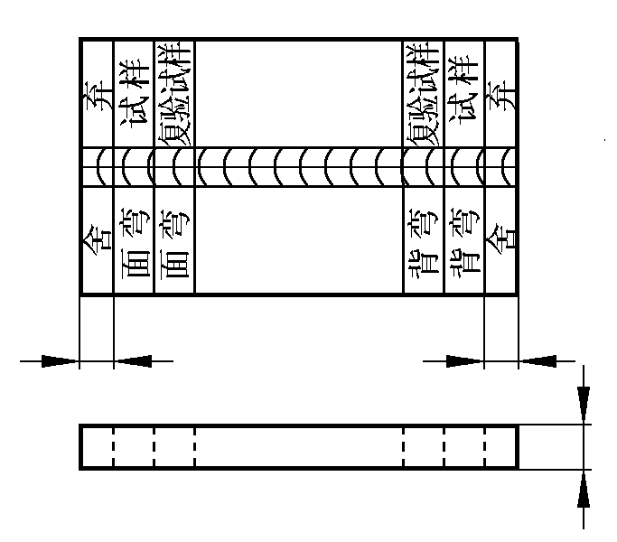
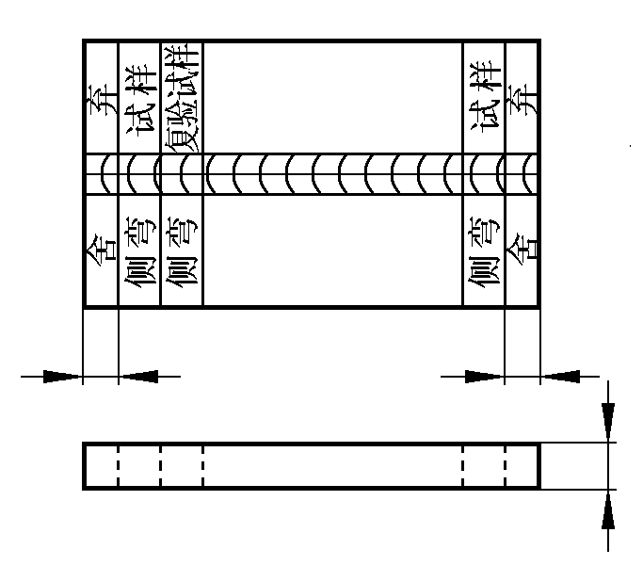
T
20
20
20
20
T

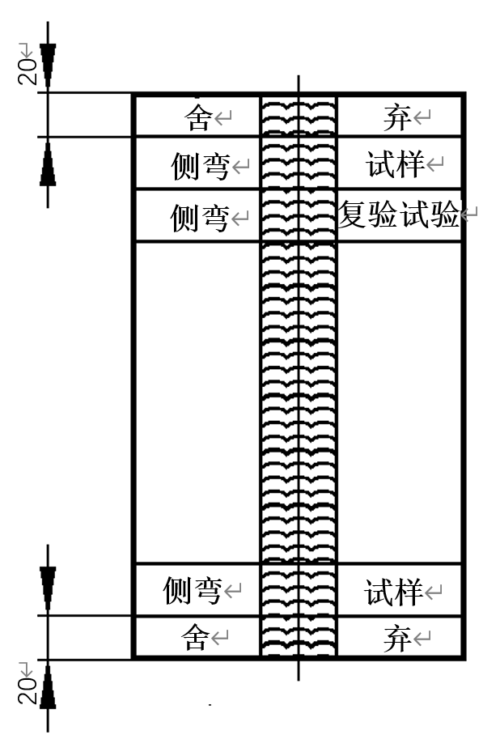
- 板材对接焊缝试件

（b）板材堆焊试件

图A-5 板材试件弯曲试样的截取位置
(a)板材对接焊缝试件

(2)管材试件(包括堆焊试件)应当按照图A-6的位置截取弯曲试样。
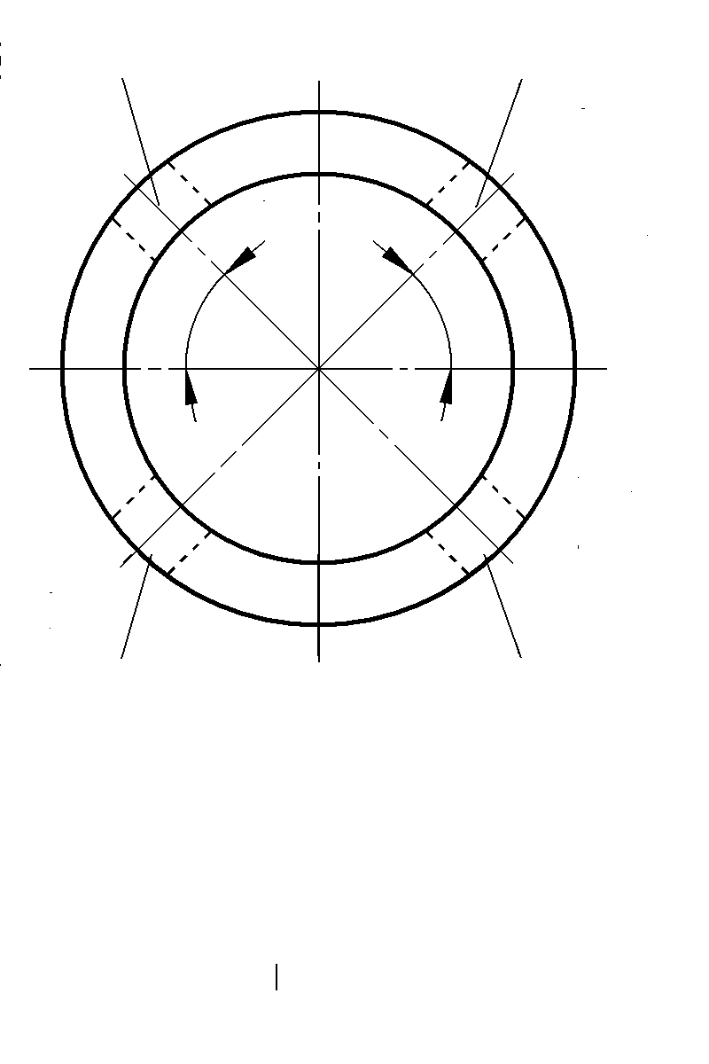
面弯或者侧弯复验试样
背弯或者侧弯复验试样
面弯或者侧弯试样
背弯或者侧弯试样
⑫
③
⑥
⑨
45°
45°

图A-6 管材试件弯曲试样的截取位置

A5.2.4.2 试样形式和尺寸
对接焊缝试件弯曲试样的形式和尺寸见图A-7。堆焊侧弯试样尺寸参见图A-7(c)，试样宽度至少应当包括堆焊层全部、熔合线和热影响区。试样上的余高以及焊缝背面的多余部分应用机械方法去除，面弯和背弯试样的拉伸面应当平齐。
A5.2.4.2.1 面弯和背弯试样
(1)表A-18中序号为1的母材类别，当T＞3mm时，取S=3mm，从试样受压面去除多余厚度；当T≤3mm时，S尽量接近T；
(2)表A-18中除序号为1以外的母材类别，当T＞10mm时，取S=10mm，从试样受压面去除多余厚度；当T≤10mm时，S尽量接近T；
(3)板状与管状试件外径D＞100mm，试样宽度B =38mm；当50mm≤D≤100mm
时，则(mm)，且8mm≤B≤38mm；当10mm≤D＜50mm时，则
(mm)，且最小为8mm；对于≤25mm，则将试件在圆周方向上4等分取样。
A5.2.4.2.2 横向侧弯试样
(1)当试件厚度T为大于或者等于10mm且小于38mm时，试样宽度B等于或者接近试件厚度；
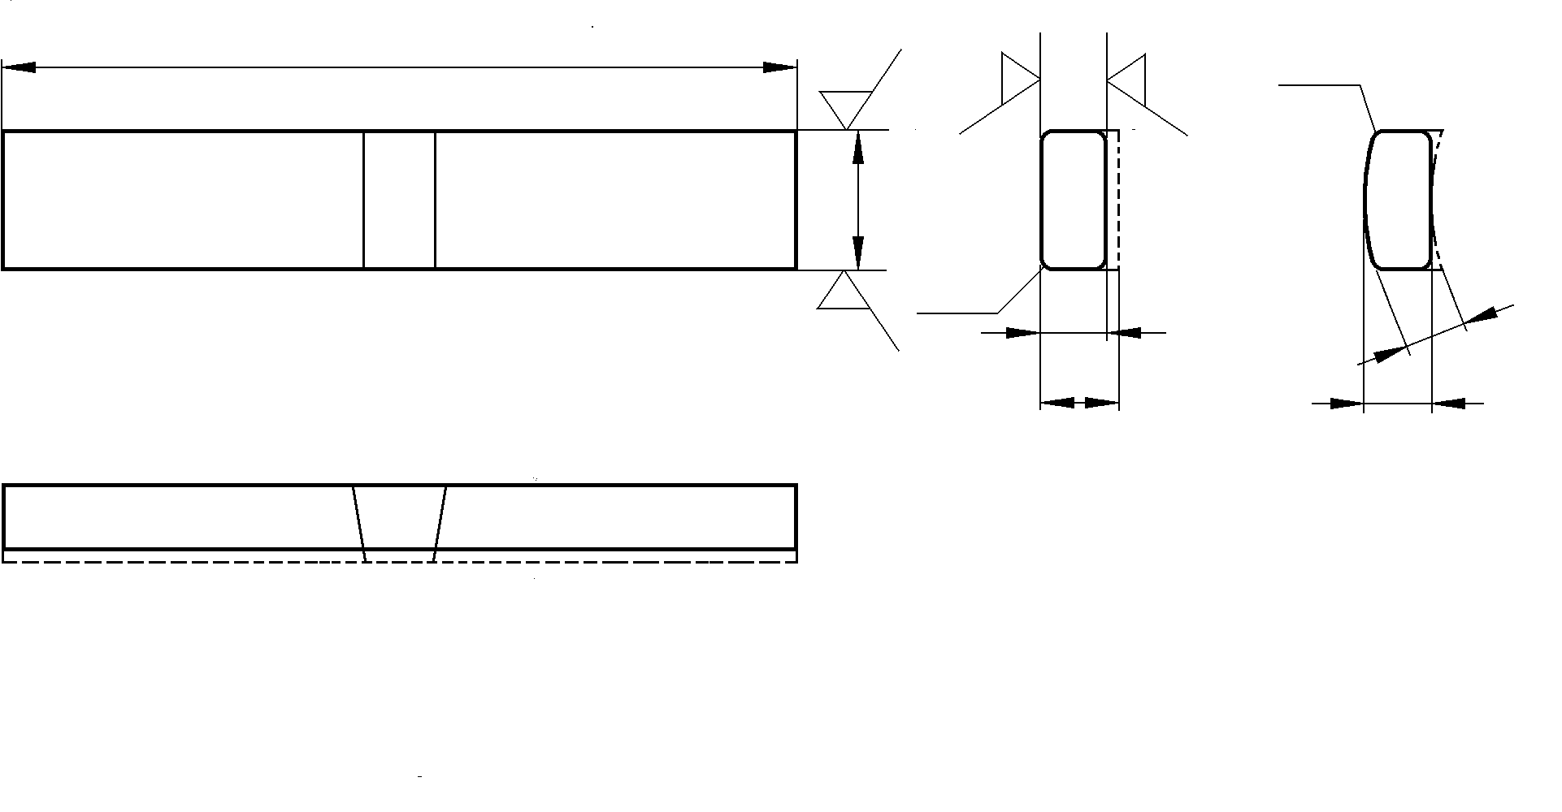
(2)当试件厚度T等于或者大于38mm时，允许沿试件厚度方向分层切成宽度为20mm至38mm等分的两片或者多片试样的试验代替一个全厚度侧弯试样的试验，或者试样在全宽度下弯曲。
12.5
l
6.3
12.5
12.5
S
T
S
R≤3
R≤3
板
管

B

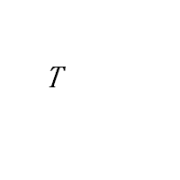

- 板状和管状试件的面弯试样
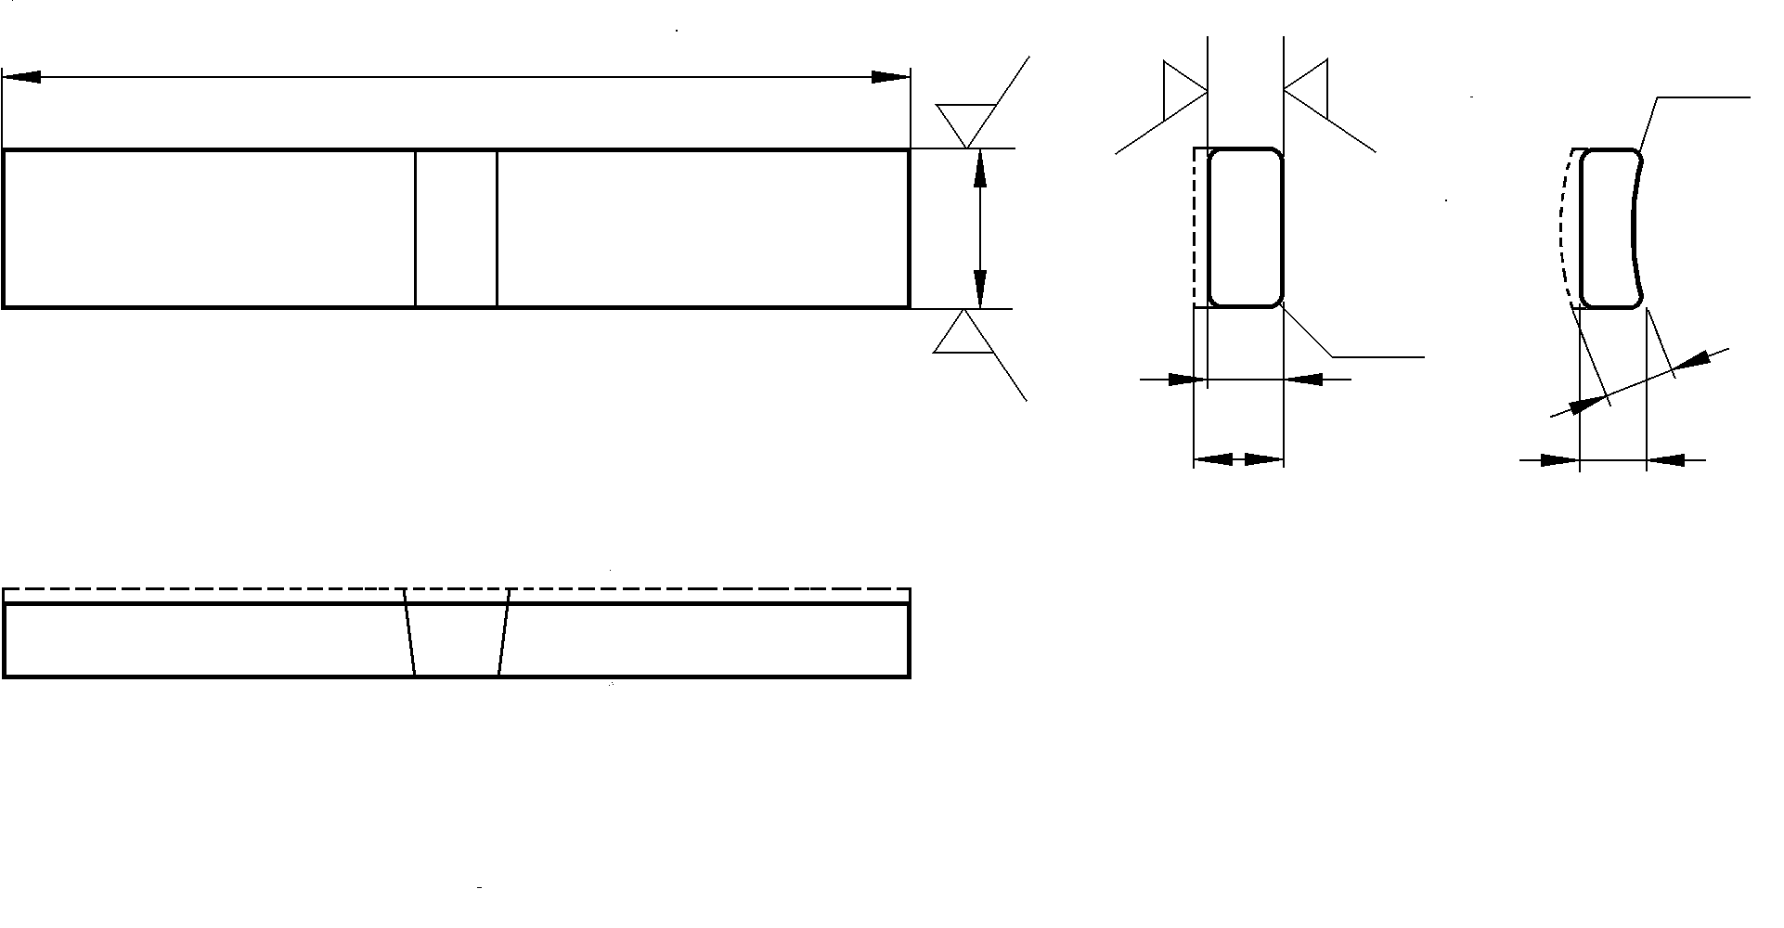
T
S
S
R≤3
R≤3
6.3
12.5
12.5
12.5
l

B
板
管

（b）板状和管状试件的背弯试样
注A-11：试样长度l，mm($D_{0}$——弯心直径，mm)。
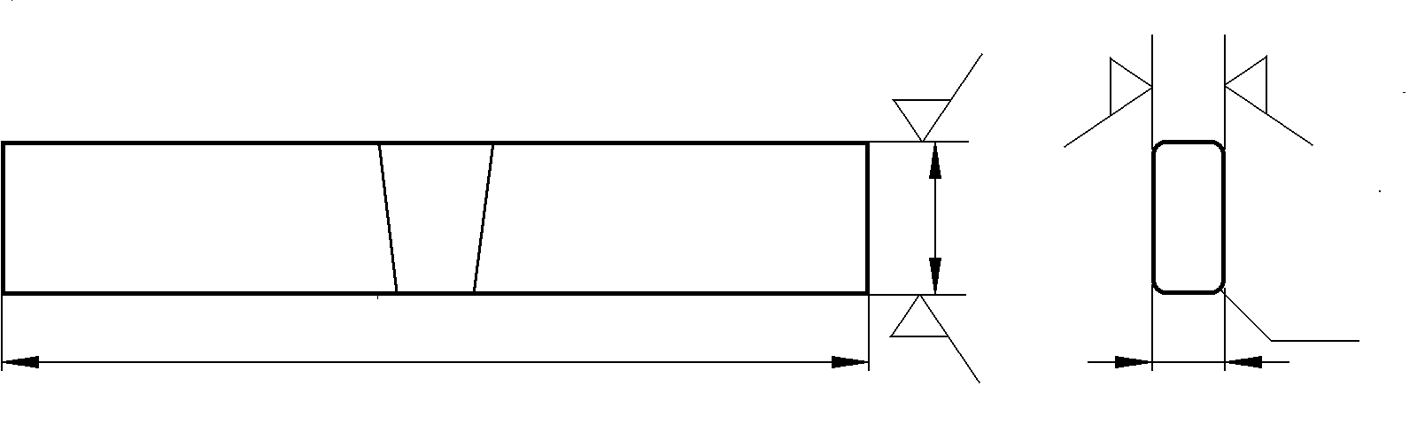
注A-12：试样拉伸面棱角R≤3mm。
12.5
12.5
6.3
6.3
l
B
10
R≤3

（c）横向侧弯试样
注A-13：B——试样宽度(此时为试件厚度方向)。
注A-14：$l$等于或大于150mm。

图A-7 对接焊缝试件弯曲试样的形式和尺寸
A5.2.4.3 试验方法和合格指标
A5.2.4.3.1 试验方法
(1)弯曲试验按照表A-18规定的试验参数和GB/T 2653《焊接接头弯曲试验方法》进行；
(2)试样的焊缝中心应对准弯心轴线。侧弯试验时，若试样表面存在缺欠，则以缺欠较严重一侧作为拉伸面；
(3)弯曲角度应以试样承受载荷时测量为准；
(4)除表A-18序号1至序号4所列的母材类别外，对于断后伸长率A标准规定值
下限小于20％的母材，若按照表A-18序号5规定的弯曲试验不合格而其实测值小于
20％，则允许加大弯心直径重新进行试验，此时弯心直径等于($S$为断后伸
长率的规定值下限乘以100)，支座间距等于弯心直径加（2S+3）mm；
(5)横向试样弯曲试验时，焊缝金属和热影响区应完全位于试样的弯曲部分内。
A5.2.4.3.2 合格指标
(1)对接焊缝试件的弯曲试样弯曲到表A-17规定的角度后，其拉伸面上的焊缝和热影响区内，沿任何方向不得有单条长度大于3mm的开口缺陷，试样的棱角开口缺陷一般不计，但由未熔合、夹渣或其他内部缺欠引起的棱角开口缺陷长度应计入；
(2) 耐蚀堆焊试件弯曲试样弯曲到表A-17规定的角度后，在试样拉伸面上的堆焊层内不得有长度大于1.5mm的任一开口缺陷,在熔合线内不得有长度大于3mm的任一开口缺陷；
(3)试件的2个弯曲试样试验结果均合格时弯曲试验为合格；2个试样均不合格时，不允许复验，弯曲试验为不合格；若其中1个试样不合格，允许从原试件上另取1个试样进行复验，复验合格，弯曲试验为合格。

表A-17 弯曲试验参数
序号 | 焊缝两侧的母材类别 | 试样  厚度$S$  (mm) |  | 弯心直径$D_{0}$  (mm) |  | 支承辊  之间距离  (mm) |  | 弯曲  角度  (°)
1 | (1)AlⅢ与AlⅠ、AlⅡ、AlⅢ、AlⅤ相焊；  (2) 用AlfS3类焊丝焊接AlⅠ、AlⅡ、AlⅢ、AlⅤ(各自焊接或相互焊接)；  (3)CuⅤ；  (4)各类铜母材用焊条Cuf3、Cuf6和Cuf7，焊丝CufS3、CufS6和CufS7焊接 | 3 |  | 50 |  | 58 |  | 180
1 |  | ＜3 |  | 16.5$S$ |  | 18.5$S$+1.5 |  | 180
2 | AlⅤ与 AlⅠ、AlⅡ、AlⅤ相焊  AlⅡ与 AlⅠ、AlⅡⅡ相焊 |  | 10 |  | 66 |  | 89 | 180
2 |  |  | ＜10 |  | 6.6$S$ |  | 8.6$S$+3 | 180
3 | TiⅠ |  | 10 |  | 80 |  | 103 | 180
3 |  |  | ＜10 |  | 8S |  | 10$S$+3 | 180
4 | TiⅡ |  | 10 |  | 100 |  | 123 | 180
4 |  |  | ＜10 |  | 10$S$ |  | 12$S$+3 | 180
5 | 除以上所列类别母材外，断后伸长率标准规定值下限大于或者等于20％的母材类别 |  | 10 |  | 40 |  | 63 | 180
5 |  |  | ＜10 |  | 4$S$ |  | 6$S$+3 | 180
A5.2.5 金相检验(宏观)
A5.2.5.1 金相检验取样
(1)管材角焊缝试件和管板角接头试件按照图A-8规定，在3点、6点、9点和12点时钟位置分别剖开，沿顺时针方向制备4个金相试样，板材角焊缝试件按照图A-9规定制备4个金相试样，金相试样检查面为A；
(2)试样包含全部焊缝区、熔合区和热影响区即可。
(3)耐磨堆焊试件沿垂直耐磨层堆焊方向切取断面试样。
A5.2.5.2 检验方法
(1)将金相试样的检查面磨光，并且经浸蚀，使焊缝区与热影响区界限清晰；
(2)采用目视或者5倍放大镜进行检验。
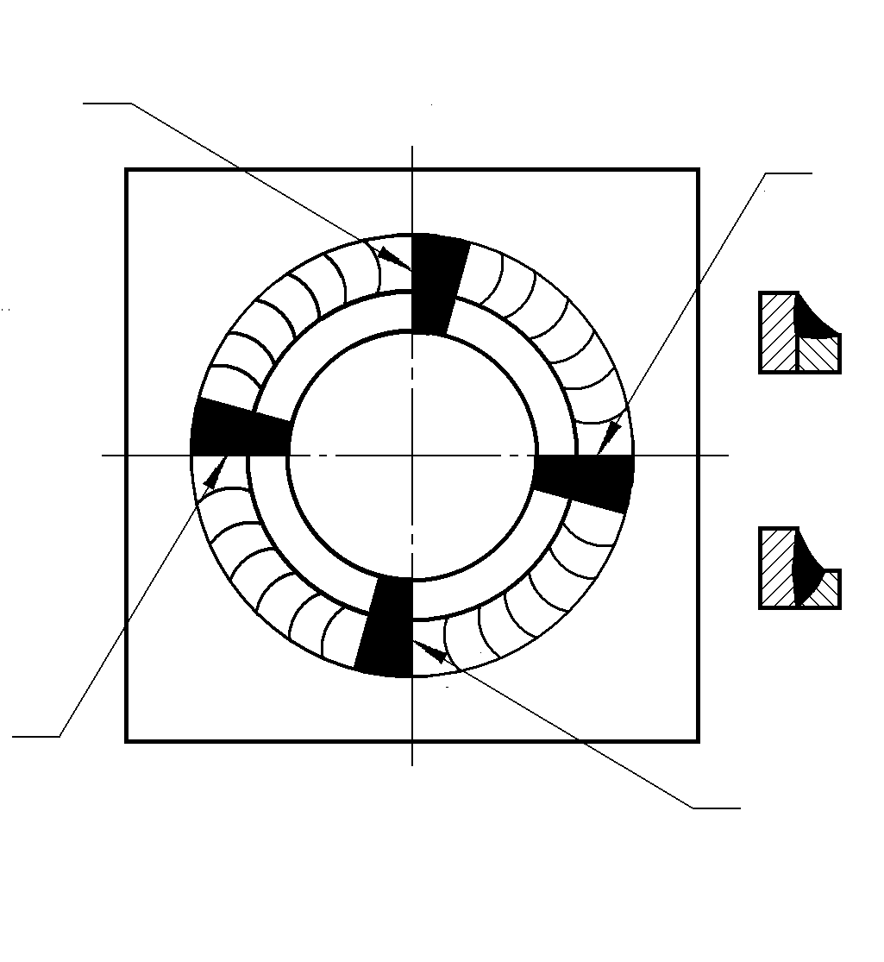
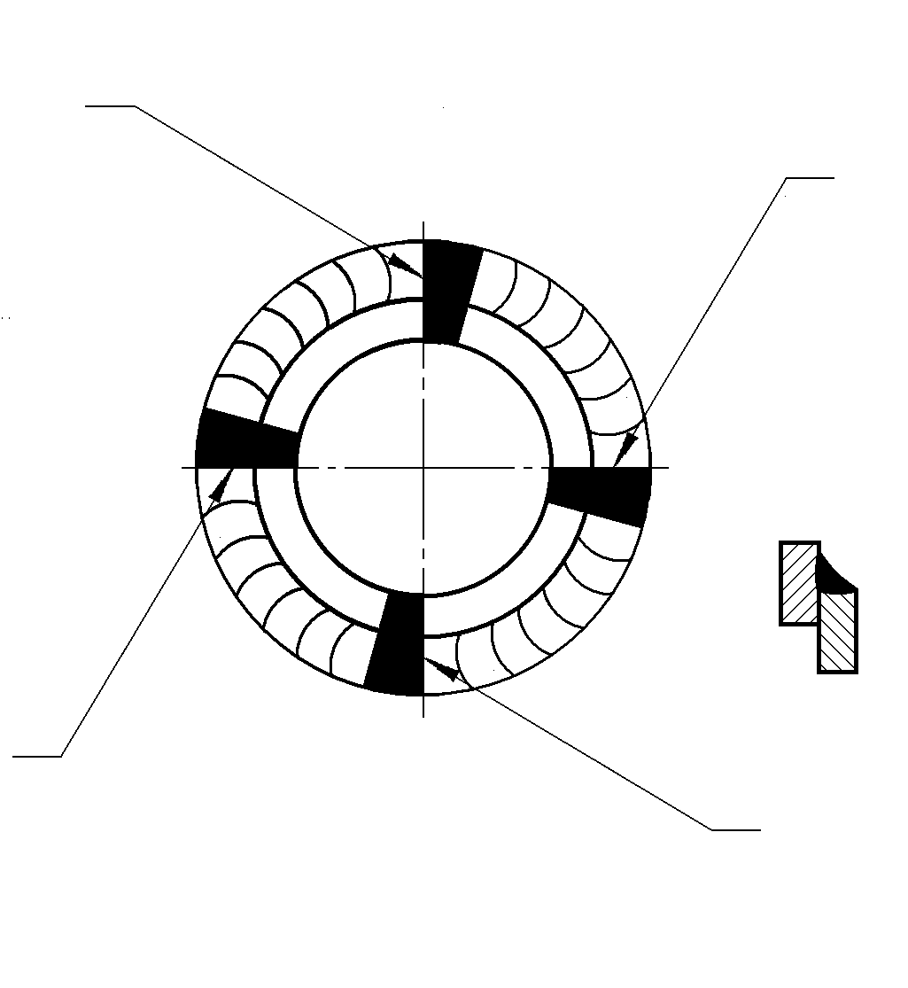
③
⑨
⑫
③
⑥
A

A
金相试样图
⑥
A
A
A
管－板角焊缝
金相试样图
⑨
⑫
管－板角接头
金相试样图
A

A
A

注A-15：A面为金相试样检查面。

图A-8 管板角接头和管材角焊缝试件金相试样(宏观)的截取位置

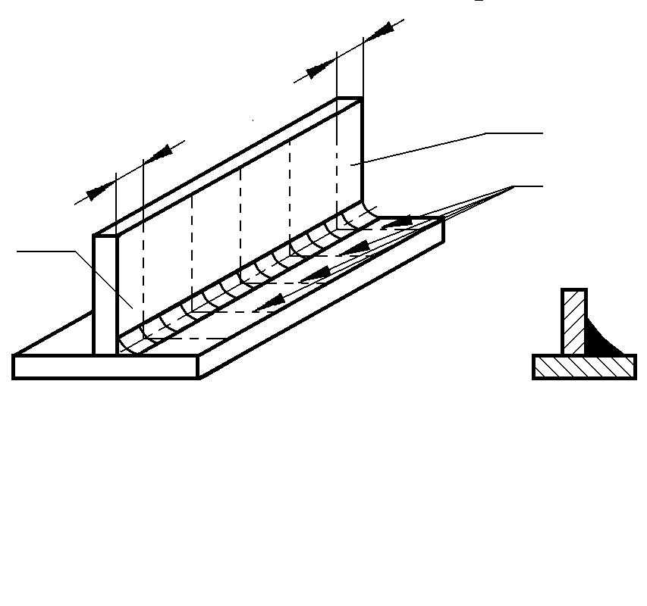
A
舍弃
舍弃

金相试样
金相试样图

注A-16：A面为金相试样检查面。

图A-9 板材角焊缝试件金相试样(宏观)截取位置
A5.2.5.3 检验内容与评定
(1)没有裂纹和未熔合；
(2)焊缝根部焊透；
(3)气孔或者夹渣的最大尺寸不得超过1.5mm；当气孔或者夹渣大于0.5mm，不大于1.5mm时，其数量不得多于1个；当存在小于或者等于0.5mm的气孔或者夹渣时，其数量不得多于3个。
(4)耐磨堆焊试件进行硬度检验，每个试样上取3个硬度值，并满足焊接工艺规程的要求。
A5.3 螺柱焊试件检验
A5.3.1 试件检验方法
试件检验可以采用以下任一种方法：
(1)锤击螺柱上端部，使1/4的螺柱长度贴在试件板上；
(2)按照图A-10所示，用套管使螺柱弯曲不小于15°，然后恢复原位。

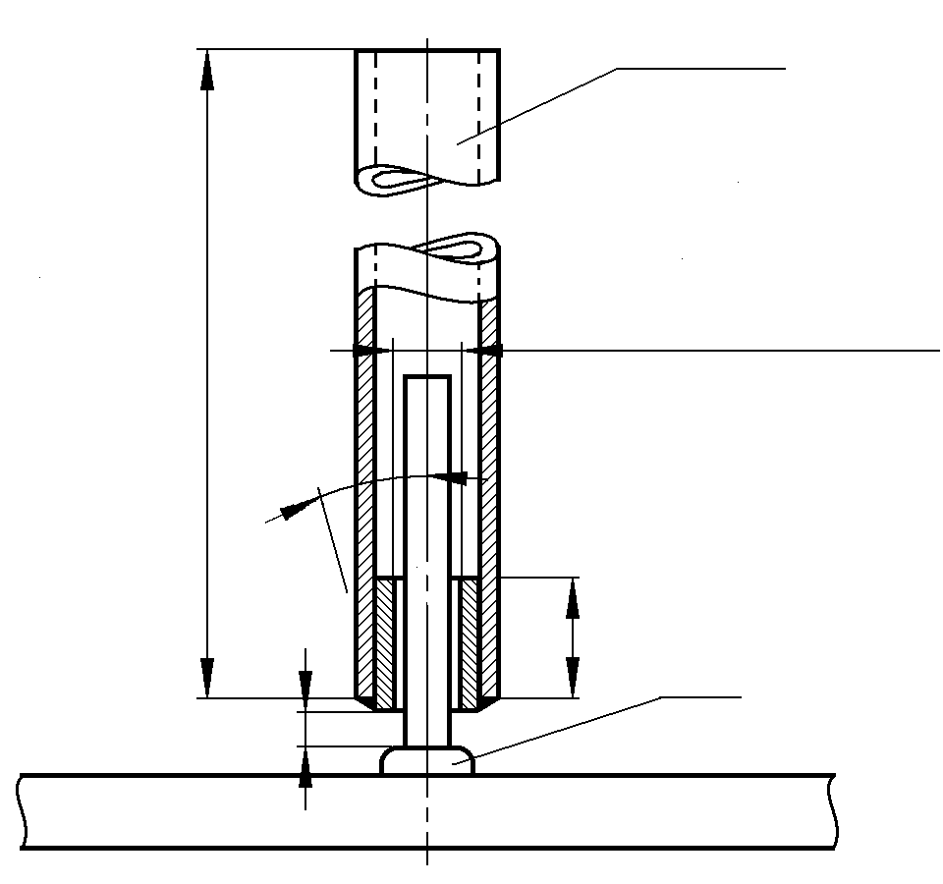
最小15°
螺柱最大直径加0.4mm
300
e
32
焊缝
弯曲套管

mm
螺柱直径 | 3 | 5 | 6 | 10 | 13 | 16 | 20 | 22 | 25
套管间距e | 3 | 3 | 5 | 6 | 8 | 9 | 12 | 12 | 15

图A-10 螺柱焊弯曲试验方法简图
A5.3.2 检验内容与评定
每个螺柱的焊缝和热影响区在锤击或者弯曲试验后，没有开裂为合格。
A6 补考规定
焊工焊接操作技能考试不合格者，允许在3个月内补考一次。每个补考项目的试件数量按照表A-14的规定，试件检验项目、数量和试样数量按照表A-15的规定。其中弯曲试验，无论1个或者2个试样不合格，均不允许复验，本次考试为不合格。

A7 其他金属材料和填充金属材料考试要求
A7.1 金属材料
(1)如果不是表A-2中所示例的材料，只要其化学成分、力学性能与表A-2中某材料相近，考试机构在本单位使用的焊工考试管理方法中，便可以将此材料列入某材料所在的类别中；
(2)如果没有相应类别，则按照本细则第三十九条规定办理。
A7.2 填充金属材料
(1)表A-3以外类别或者标准的焊条，应当按照境内焊条相应的国家标准确定其型号，由考试机构根据该焊条药皮类型，在本单位使用的焊工考试管理方法中，纳入表A-3所在类别中；如果没有相应类别，则按照本细则第三十九条规定办理；
(2)表A-4以外焊丝的化学成分与表A-4中某型号(牌号)相近，则由考试机构在本单位使用的焊工考试管理方法中，将此焊丝列入某型号(牌号)所在类别中；若没有相应类别，则按照本细则4.5的规定办理。
A8 复审抽考
A8.1 抽考方法
(1) 在焊工持有项目范围内(可被替代的项目除外)抽考的项目，应当包括每种焊接方法；
(2) 在同一种焊接方法的项目中，在复审焊工或者其代表在场的情况下，由考试机构根据表A-18中的原则抽取难度较大的一个项目，作为复审抽考项目。其中难度等级根据先考虑不同操作技能要素顺序（试件类别、填充金属类别、衬垫、试件位置、管子外径（D）、试件厚度（T）），再考虑同一操作技能要素难度等级的原则进行选取确定。
表A-18 手工焊复审抽考项目顺序表（注A-17）
操作技能要素 |  | 难度等级由左向右选取
试件类别 |  | 填充金属类别（注A-18） |  | 衬垫 |  | 试件位置 | 管子外径（D） | 试件厚度（T）
 |  | 焊条 | 焊丝
难  度  等  级  由上往下选取 | 管材对接焊缝试件 | Fef4J  Fef4  Fef3J  Fef3  Fef2  Fef1 | FefS | 无 | 有 | 6G 5G 2G 1G | 由小到大 | 由小到大
 |  |  |  |  |  | 6GX 5GX | 由小到大 | 由小到大
难  度  等  级  由上往下选取 | 板材对接焊缝试件 | Fef4J  Fef4  Fef3J  Fef3  Fef2  Fef1 | FefS | 无 | 有 | 4G 3G 2G 1G | / | 由小到大
难  度  等  级  由上往下选取 | 管板角接头试件 | Fef4J  Fef4  Fef3J  Fef3  Fef2  Fef1 | FefS | 无 | 有 | 6FG 5FG 4FG 2FRG 2FG | 由小到大 | 由大到小
难  度  等  级  由上往下选取 | 管材角焊缝试件 | Fef4J  Fef4  Fef3J  Fef3  Fef2  Fef1 | FefS | / | / | 5F 4F 2FR 2F 1F | 由小到大 | 由大到小
难  度  等  级  由上往下选取 | 板材角焊缝试件 | Fef4J  Fef4  Fef3J  Fef3  Fef2  Fef1 | FefS | / | / | 4F 3F 2F 1F | / | 由大到小
注A-17： 手工焊接方法复审抽考，钢与有色金属材料类别不可替代。
注 A-18: 试件为钢，焊材选取的难度等级由上往下；试件为有色金属，焊材类别选取按化学成分等匹配的原则。
A8.2抽考试件的检验项目和试样数量见表A-14。
A8.3 抽考项目结果判定
(1)抽考项目合格，则相同焊接方法中的所有项目继续有效；
(2)抽考项目不合格，则相同焊接方法中的所有项目不再有效。
A8.4 补考
复审抽考不合格的项目，允许在一个月内补考一次。补考不合格，则该种焊接方法的全部复审项目重新考试。
A9 焊工操作技能考试项目代号
焊工操作技能考试项目代号，应当按照每个焊工、每种焊接方法分别表示。
A9.1 焊工操作技能考试项目表示方法
A9.1.1 手工焊焊工操作技能考试项目表示方法
手工焊焊工操作技能考试项目表示为①-②-③-④/⑤-⑥-⑦，如果操作技能考试项目中不出现其中某项时，则不包括该项。项目具体含义如下：
(1)焊接方法代号，见表A-1，堆焊加代号：( N与试件母材厚度)；
(2)金属材料考试类别代号，见表A-2，试件为异类别金属材料用“X/X”表示；
(3)试件位置代号，见表A-4，带衬垫加代号：(K)；
(4)焊缝金属厚度(对于板材角焊缝试件为试件母材厚度T)；
(5)外径；
(6)填充金属类别代号，见表A-3；
(7)焊接工艺因素代号，见表A-5。
A9.1.2 机动焊焊工操作技能考试项目表示方法
(1)机动焊焊工操作技能考试项目表示为①-②-③，项目具体含义如下：
(2)焊接方法代号，见表A-1，堆焊加代号(N与试件母材厚度)；
(3)金属材料考试种类代号，见表A-2；
(4)试件位置代号，见表A-4，带衬垫加代号“(K)”；
(5)焊接工艺因素代号，见表A-5；
A9.1.3 自动焊焊工操作技能考试项目表示方法
自动焊焊工操作技能考试项目表示为①-②，项目具体含义如下：
(1)焊接方法代号，见表A-1，堆焊加代号(N与试件母材厚度)；
(2)金属材料考试种类代号，见表A-2；
(3)焊接工艺因素代号，见表A-5；
A9.2 项目代号应用举例
(1)厚度为14mm的Q345R钢板对接焊缝平焊试件带衬垫，使用E5015焊条手工焊接，试件全焊透，项目代号为SMAW-FeⅡ-1G(K)-14-Fef3J；
(2)壁厚为8mm、外径为60mm的Q245R钢管对接焊缝水平固定试件，背面不加衬垫，用手工钨极氩弧焊打底，背面没有保护气体，填充金属为实芯焊丝，采用直流电源，正接施焊，焊缝金属厚度为3mm。然后采用E4315焊条手工焊填满坡口，项目代号为GTAW-FeⅠ-5G-3/60- FefS-02/11/12和SMAW-FeⅠ-5G(K)-5/60- Fef3J；
(3)板厚为10mm的Q345R钢板对接焊缝立焊试件无衬垫，采用半自动CO₂气体保护焊，填充金属为药芯焊丝，背面无气体保护，采用喷射弧施焊，试件全焊透，项目代号为FCAW-FeⅡ-3G-10-FefS-11；
(4)管材对接焊缝无衬垫水平固定试件，壁厚为8mm，外径为70mm，钢号为16Mn，采用机动熔化极气体保护焊，使用实芯焊丝，脉冲弧施焊，实施遥控，在自动跟踪条件下进行多道焊，试件全焊透，项目代号为GMAW-Fe-5G-06/09；
(5)壁厚为10mm、外径为86mm的16Mn钢制管材垂直固定试件，使用E312-5焊条沿圆周方向手工堆焊，项目代号为SMAW(N10)-FeⅡ-2G-86-Fef4；
(6)管板角接头无衬垫水平固定试件，管材壁厚为3mm，外径为25mm，材质为20号钢，板材厚度为8mm，材质为Q345R，手工钨极氩弧焊打底不加填充焊丝，采用直流电源反接，背面无气体保护，焊缝金属厚度为2mm，然后采用机动钨极氩弧焊药芯焊丝多道焊，填满坡口，焊机无稳压系统，无自动跟踪系统，目视观察、控制。项目代号为GTAW-FeⅠ/FeⅡ-5FG-2/25-01/11/13和GTAW-Fe-5FG(K)-05/07/09；
(7)S290钢管外径为320mm，壁厚为12mm，水平固定位置，使用EXX10焊条手工向下焊打底，背面没有衬垫，焊缝金属厚度为4mm，然后采用药芯焊丝机动向上焊，无自动跟踪系统，遥控施焊过程，进行多道多层焊填满坡口，项目代号为SMAW-FeⅡ-5GX-4/320- Fef3和FCAW-Fe-5G(K)-07/09；
(8)板厚为16mm的06Cr19Ni10钢板，采用埋弧焊(机动)平焊，背面加焊剂垫，焊机无自动跟踪系统，焊丝-焊剂组合分类为S F308-AB-S308，目视观察控制，单面施焊2层，填满坡口，项目代号为SAW-Fe-1G(K)-07/09；
(9)厚度12mm的1060铝板对接焊缝平焊试件，采用半自动熔化极气体保护焊、焊丝用S Al4043焊丝，采用直流反接，熔滴弧施焊，单面多道焊全焊透，背面有保护气体，项目代号为GMAW-AlⅠ-1G-12-AlfS-10；
(10)板厚为10mm的Q345R钢板角焊缝试件，立焊。采用半自动CO2气体保护焊，背面无保护气体，填充金属为药芯焊丝，喷射弧过渡，完成试件的焊接，项目代号为FCAW-FeⅡ-3F-10-FefS-11；
（11）钛合金管直径250mm，壁厚10mm，单V型坡口，对接焊缝试件，采用自动钨极气体保护焊装置，从内壁施焊，无填充材料，外侧气体保护，完成封底焊后，外侧用自动熔化极气体保护焊施焊两层，每层一道，项目代号为GTAW-Ti-08和GMAW-Ti-09。
附件B

特种设备非金属材料焊工考试范围、内容、方法和结果评定
B1 适用范围
本附件规定了特种设备非金属材料焊工考试范围、内容、方法、结果评定与项目代号。适用于特种设备热塑性非金属材料的热熔对接法、电熔连接法、热风焊法（包含挤出焊法）的焊工考试。
B2 术语
本附件所列的术语，为非金属材料焊接所用，其他有关焊接的术语同附件A。
B2.1 热熔对接法
使用专门加热工具对非金属材料制两元件端部加热至粘流状态后，在压力下将其焊合的方法。
B2.2 电熔连接法
将非金属材料制电熔管件通电加热至表面熔化状态，使之与相接触的另一元件表面焊合的方法。
B2.3 热风焊法
塑料焊接面及塑料焊条或焊丝被热风加热成塑性状态，再通过外压使其连接在一起的焊接方法。包括圆嘴热风焊、快速热风焊。
B2.4 挤出焊法
待焊接面被热风预热，塑料焊条（料）经过螺杆熔融挤出，使其连接在一起的焊接方法。
B3 基础知识考试范围
（1）特种设备基础知识；
（2）非金属材料的分类、型号、牌号、成分、使用性能、加热后特点；
（3）非金属材料的焊接设备、焊接辅具、量具的种类、名称、工作原理、使用方法和维护；
（4）非金属材料焊接方法的特点、焊接工艺参数、焊接操作程序；
（5）焊接缺陷种类、产生原因、危害与预防措施；
（7）影响焊接质量的因素和控制措施；
（8）焊接质量的检验方法和评定规定，非破坏性检验和破坏性检验的特点和评定规定；
（9）焊接质量管理体系、规章制度和工艺纪律；
（10）焊接作业指导书、焊接工艺评定；
（11）焊接安全知识；
（12）压力容器、压力管道法律、法规、标准；
（13）法规、安全技术规范有关焊接作业人员考核和管理规定。
B4 焊接操作技能考试
B4.1 焊接操作技能要素
（1）焊接方法；
（2）非金属材料类别；
（3）焊接方法的机动化程度；
（4）试件类别；
（5）试件规格尺寸。
B4.2 焊接操作技能要素的分类与代号
B4.2.1 焊接方法、机动化程度与代号
焊接方法与代号见表B1，机动化程度与代号见表B2。热熔对接法分为机动焊和自动焊，电熔连接法全为自动焊，热风焊法（包含挤出焊法）则全为手工焊。

表B-1 焊接方法与代号
焊接方法 | 代号
热熔对接法 | BW
电熔连接法 | EW
热风焊法（包含挤出焊法） | HGW

表B-2 机动化程度与代号
机动化程度 | 代号
机动焊 | J
自动焊 | Z
手工焊 | S

B4.2.2 材料类别、试件类别与代号
材料类别见表B3，试件类别与代号见表B4与图B1。
热熔对接法和电熔连接法应采用聚乙烯材料进行考试。热风焊法（包含挤出焊法）应采用聚氯乙烯材料进行考试。

表B3 材料类别
种类 | 类别 | 类别号
热塑性塑料 | 聚乙烯 | Ⅰ
热塑性塑料 | 聚氯乙烯 | Ⅱ

表B4 试件类别与代号
试件类别 | 代号
热熔对接焊试件 | D
电熔连接焊承插试件 | C
电熔连接焊鞍形试件 | A
热风焊试件（包含挤出焊试件） | G
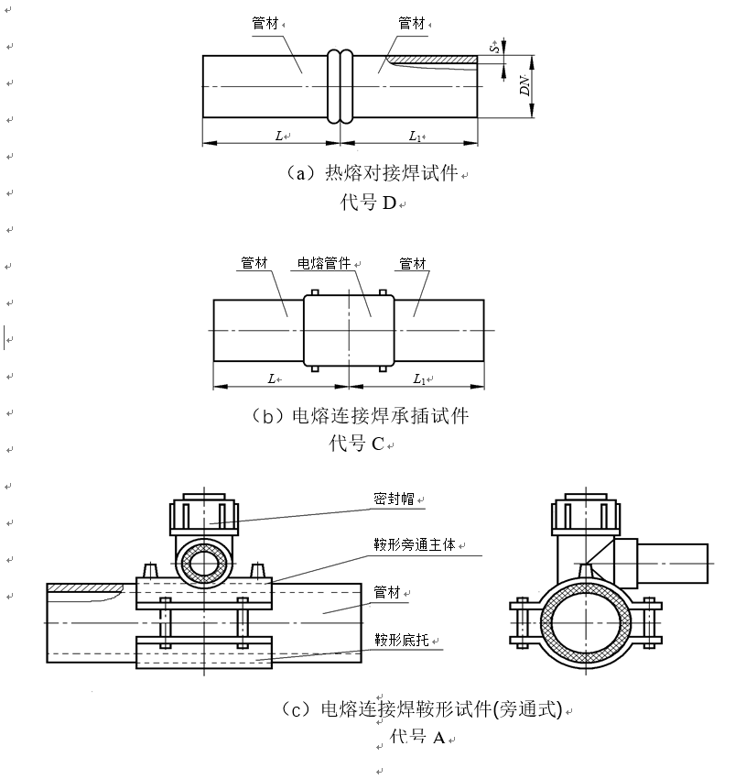

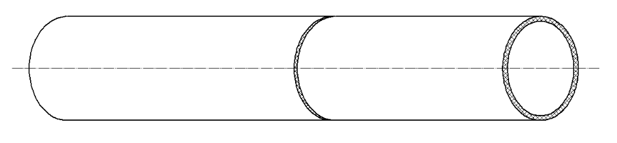

（d）热风焊（包含挤出焊法）管状试件

代号G

图B1 试件类别
B4.3 焊接操作技能考试规定
B4.3.1 焊接方法
变更焊接方法，需重新进行焊接操作技能考试。
B4.3.2 焊接方法的机动化程度
热熔对接法机动焊操作技能考试合格后，可以免除自动焊考试，反之不可。
B4.3.3 试件类别
电熔连接法改变试件类别，需要重新进行焊接操作技能考试。
B4.3.4 试件尺寸与焊件尺寸
焊工经操作技能考试合格后，适用于焊件的尺寸范围见表B5.
表B-5 试件尺寸与焊件尺寸 mm
试件类别 | 试件尺寸 |  | 适用于焊件尺寸范围
试件类别 | 外径DN | 壁厚S | 外径DN | 壁厚S
热熔对接焊试件 | ≥90 | ≥6 | 不限 | 不限
电熔连接焊承插试件 | ≥63 | DN=63(按SDR11) | 不限 | 不限
电熔连接焊鞍形试件 | ≥110 | － | 不限 | 不限
热风焊试件 | － | ≤10 | － | 不限
热风焊试件 | 110 | ≤10 | 不限 | 不限
挤出焊试件 | － | ≥6 | － | 不限
挤出焊试件 | 110 | ≥6 | 不限 | 不限
注B-1：表中各符号的示意见图B1；
注B-2：热风焊（包含挤出焊）管状试件焊接采用水平固定位置；
注B-3：热风焊（包含挤出焊）管试件和板试件任选一种。
B4.4 焊接操作技能考试方法
B4.4.1 试件准备
B4.4.1.1 试件的尺寸和数量
试件的尺寸和数量见表B-6，试件用材料由考试机构指定。
B4.4.1.2 考试要求
(1)考试前，由考试机构编制焊工考试编号，会同监考人员与焊工共同确认，并且在试件上标注考试编号和项目代号；
(2)考试所用的试件、管件必须符合国家标准要求，电熔管件应当是原包装；
(3)试件的规格和数量应当符合表B-6的要求；
(4)电熔连接法焊接之前，仔细清除被焊管表面的氧化皮；
(5)焊工应当按照考试机构提供的焊接作业指导书焊接考试试件，不得多焊试件，从中挑选；
(6)考试用焊机应处于正常工作状态。

表B-6 试件的规格尺寸和数量
试件类别 | 试件数量不少于 | 试件尺寸(mm)
试件类别 | 试件数量不少于 | 外径DN | 管长L | 壁厚S
热熔对接焊试件 | 2(注B4) | ≥90 | 满足安装和试验要求 | ≥6
电熔连接焊承插试件 | 2(注B5) | ≥63 | 满足安装和试验要求 | DN=63  （按SDR11)
电熔连接焊鞍形试件 | 1(注B6) | ≥110 | 满足安装和试验要求 | —
热风焊试件（包含挤出焊试件） | 2(注B7) | 110 | 满足安装和试验要求 | ≤10
注B4：见图B1（ａ）；
注B5：见图B1（ｂ）；
注B6：见图B1（ｃ）；
注B7：见图B1（ｄ）。
B5 考试结果与评定
B5.1 综合评定
（1）焊工基础知识考试满分为100分，不低于70分为合格；
（2）焊接操作技能考试通过检验焊工操作过程与试件进行评定，焊工操作必须满足焊接工艺过程与所要求的全部技术参数要求；各考试项目的试件，按照本章规定的检验项目分别进行。焊工焊接操作过程与每个试件的各项检验均合格时，该考试项目为合格。
B5.2 试件检验
B5.2.1 一般要求
(1)每个试件须先进行外观检查，合格后再进行破坏性检验；
(2)破坏性检验应在焊接完成24h后，在23℃±2℃条件下最少进行6h的状态调节后才可进行。
B5.2.2 试件检验项目与数量见表B-7

表B-7 试件检验项目与数量
试件类别 | 宏观(外观)检查 | 拉伸性能试验 | 弯曲性能试验 |  | 挤压剥离试验 | 拉伸剥离试验 | 撕裂剥离试验
试件类别 | 宏观(外观)检查 | 拉伸性能试验 | 面弯 | 背弯 | 挤压剥离试验 | 拉伸剥离试验 | 撕裂剥离试验
热熔对接焊试件 | 2件 | 任取1件 | — | — | — | — | —
电熔连接焊承插试件 | 2件 | — | — | — | DN＜90mm，任取1件 | DN≥90mm，任取1件 | —
电熔连接焊鞍形试件 | 1件 | — | — | — | DN≤225mm | — | DN＞225mm
热风焊试件（包含挤出焊试件） | 2件 | 1件 | （注B-8） | （注B-8） | — | — | —
注B-8：聚氯乙烯材料需做弯曲试验。
B5.2.3 外观检查
B5.2.3.1 外观检查方法
外观检查采用目视或者5倍放大镜进行。
B5.2.3.2 外观检查的基本要求
（1）卷边或焊缝表面应是焊后原始状态，表面没有经加工修磨；
（2）属于一个考试项目的试件外观检查结果符合各项要求，该项目试件的外观检查为合格，否则为不合格。
B5.2.3.3 热熔对接焊试件外观检查内容与评定
B5.2.3.3.1 焊后状态的表面缺陷
卷边应沿整个外圆周平滑对称，尺寸均匀、饱满、圆润。翻边不得有切口或者缺口状缺陷，不得有明显的海绵状浮渣出现，无明显的气孔，不得有明显的二次卷边现象。
B5.2.3.3.2 焊后状态的外形尺寸
（1）外卷边(见图B-2)的中心高度K值必须大于零；
（2）焊接处的错边量不得超过管材壁厚的10％。

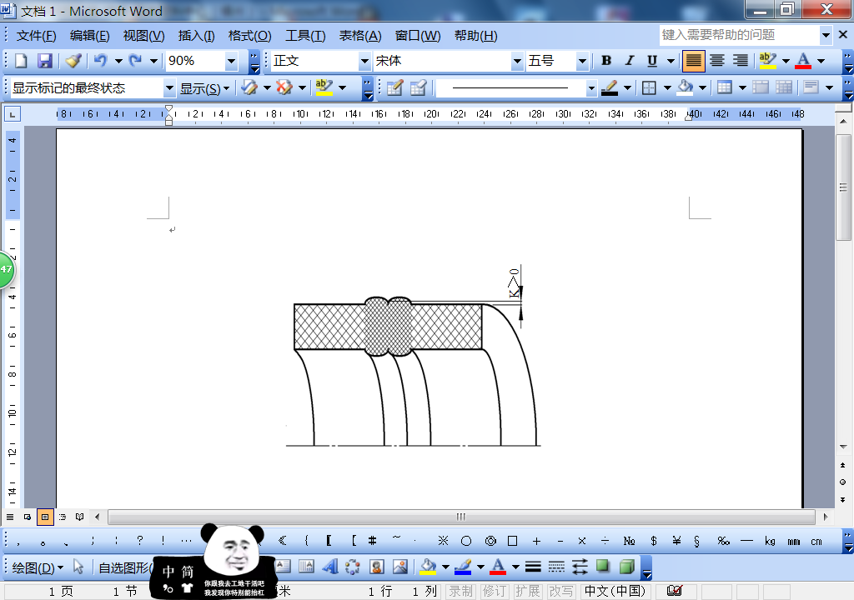

图B-2 对接焊卷边示意图
B5.2.3.4 电熔连接焊试件外观检查内容与评定
B5.2.3.4.1 承插试件
（1）管件应当完整无损，无变形与变色；
（2）从观察孔应当能看到少量的非金属材料顶出，但是顶出物不得呈流淌状，焊接表面不得有熔融物溢出；
（3）管件承插口应当与焊接的管材保持同轴；
（4）检查管件端口处管材，插口管材应当有明显圆周状刮削痕迹和管件位置标志。
B5.2.3.4.2 鞍形试件
（1）管件与管材焊接后，不得有熔融物流出管件表面，从观察孔应当能看到有少量的非金属材料顶出，但是顶出物不得呈流淌状；
（2）管件应当与管材轴向垂直；
（3）管件焊接处应有明显圆周状刮削痕迹和管件位置标志。
B5.2.3.5 热风焊（包含挤出焊）试件外观检查内容与评定
（1）手工焊的试件两端20㎜内缺陷不计；
（2）焊缝表面应平滑对称，尺寸均匀、饱满。不得有缺口状缺陷，不得有明显的海绵状浮渣出现，不得有裂纹、未熔合、气孔、焊瘤和未焊透，焊缝背面不得有凹坑；
（3）试件焊缝余高应控制在0～3㎜内；
（4）试件焊后变形角度应控制在0～3°内；
（5）试件焊后错边量应不大于试样厚度的10％，且小于或等于2㎜。
B5.2.4 拉伸性能试验
B5.2.4.1 试验方法
聚乙烯材料的拉伸试验方法按照GB/T 19810《聚乙烯(PE)管材和管件 热熔对接接头 拉伸强度和破坏形式的测定》规定执行，其他材料的拉伸试验方法按照HG/T 4282《塑料焊接试样 拉伸检测方法》规定执行。
B5.2.4.2 试验结果与评定
聚乙烯（PE）试样，拉伸试验到破坏为止，韧性破坏为合格，脆性破坏为不合格。其它材料试样应符合相应HG/T 4280《塑料焊接工艺评定》中对拉伸性能的要求。
B5.2.5 弯曲性能试验
B5.2.5.1 试验方法
试验方法按照HG/T 4283《塑料焊接试样 弯曲检测方法》规定。
B5.2.5.2 试验结果与评定
弯曲角和挤压位移大于等于HG/T 4280《塑料焊接工艺评定》附录C的规定。
B5.2.6 挤压剥离试验
B5.2.6.1 试验方法
试验方法按照GB/T 19806《塑料管材和管件 聚乙烯电熔组件的挤压剥离试验》规定。其他材料的挤压剥离试验参照执行。
B5.2.6.2 试验结果与评定
剥离脆性破坏百分比小于或者等于33.3％，且不得有贯穿性的缺陷时为合格。
B5.2.7 拉伸剥离试验
B5.2.7.1 试验方法
试验方法按照GB/T 19808《塑料管材和管件 公称外径大于或等于90mm的聚乙烯电熔组件的拉伸剥离试验》规定。其他材料的拉伸剥离试验参照执行。
B5.2.7.2 试验结果与评定
剥离脆性破坏百分比小于或者等于33.3％，且不得有贯穿性的缺陷时为合格。
B5.2.8 撕裂剥离试验
B5.2.8.1 试验方法
试验方法按照《燃气用聚乙烯管道焊接技术规则》(TSG D2002)附件H撕裂剥离试验方法规定。其他材料的撕裂剥离试验参照执行。
B5.2.8.2 试验结果与评定
剥离脆性破坏百分比小于或者等于33.3％，且不得有贯穿性的缺陷时为合格。
B6 补考规定
焊工焊接操作技能考试不合格者，允许在3个月内补考一次。每个补考项目的试件数量按照表B-6的规定，试件检验项目与数量按照表B-7的规定。
B7 复审抽考
B7.1 抽考方法
（1）在焊工持有项目范围内（可被替代的项目除外）抽考的项目，应当包括每种焊接方法；
（2）在同一种焊接方法的项目中，按照机动焊—自动焊的替代顺序抽考。
（3）在同一种焊接方法、同一机动化程度的若干项目中，在复审焊工在场时，由考试机构随机抽取任一项目，作为复审抽考项目。
B7.2 抽考项目结果判定
（1）抽考项目合格，则相同焊接方法中的所有项目继续有效；
（2）抽考项目不合格，则相同焊接方法中的所有项目不再有效。
B8 焊工操作技能考试项目代号
B8.1 焊工操作技能考试项目表示方法
考试项目表示方法为①—②—③—④，如果操作技能考试项目中不出现其中某项时，则不包括该项。项目具体含义如下：
（1）焊接方法代号，见表B-1；
（2）材料类别代号，见表B-3；
（3）机动化程度代号，见表B-2；
（4）试件类别代号，见表B-4。
B8.2 考试项目代号应用举例
（1）某焊工考试使用聚乙烯电熔管件，将两段SDR11管材，公称直径DN110㎜，壁厚10.0㎜焊合在一起。项目代号：EW-Ⅰ-Z-C。
（2）某焊工考试使用聚乙烯SDR17管材对接，公称直径DN250㎜，壁厚14.7㎜，夹入热熔对接焊机，手持压力把，待液压拖力稳定后，在规定时间内移开热源，完成了焊接操作技能考试。项目代号：BW-Ⅰ-J-D。
（3）某焊工考试使用圆嘴热风焊或快速热风焊焊接方法，将开有V型坡口，长300㎜，宽100㎜，厚度10㎜的两块PVC板材焊合在一起。项目代号： HGW-Ⅱ-S-G。
（4）某焊工考试使用挤出焊焊接方法，将开有V型坡口，长300㎜，宽100㎜，厚度10㎜的两块PVC板材焊合在一起。项目代号，HGW-Ⅱ-S-G。
附件C
特种设备焊接操作人员考试申请表
姓名 |  | 性别 |  |  |  | （近期2寸正面免冠白底彩色照片）
申请考试性质 | □首次考试 □重新考试 □补考 □增项 □抽考 |  |  |  |  | （近期2寸正面免冠白底彩色照片）
身份  证件号 |  | 文化程度 |  |  |  | （近期2寸正面免冠白底彩色照片）
通讯地址 |  |  |  |  |  | （近期2寸正面免冠白底彩色照片）
邮政编码 |  | 联系电话 |  |  |  | （近期2寸正面免冠白底彩色照片）
申请操作技
能考试项目
用人单位（如有，需填写）
用人单位地址（如有，需填写）
单位联系人（如有，需填写） |  |  | 联系电话
是否委托考试机构申请办理取证手续：□是 □否
工作简历
相关资料 | □身份证明(复印件1份)；  □学历证明(毕业证复印件1份)；  □医疗卫生机构出具的含有视力、色盲等内容的身体健康证明(1份)；
本人声明，以上填写信息及所提交的资料均合法、真实、有效，并承诺对填写的内容负责。

申请人(签字)： 年 月 日

注：申请人在网上申请的，填报申请表后打印盖章签字并扫描上传。
附件D
特种设备焊接操作人员考试基本情况表

姓 名 |  |  |  |  | 性 别
身份证件号 |  |  |  |  | 焊接操作人员考试编号
首次取得焊接操作人员合格证  时间 |  |  |  |  | 考试性质 |  | □首次考试 □重新考试  □补考 □增项 □抽考
重新考试原因
基础  知识  考试 | 考试日期
基础  知识  考试 | 考试内容 | 焊接方法 |  |  |  | 试卷编号
基础  知识  考试 | 考试内容 | 金属材料种类 |  |  |  | 考试成绩
操作  技能  考试 | 时间 |  |  | 项目代号 |  |  | 监考人员 |  | 考试结果
说明：
主任： 日期： (考试机构公章)
年 月 日
注：(1)当焊接设备与仪表、试件用金属材料、焊材与烘干、试件加工与尺寸、检验人员资质、焊接操作人员执行焊接工艺、考场纪律都合格时，监考人员才能签字确认；
(2)对于复审考试项目，应当说明适用于该焊接操作人员证上未考的项目范围。
附件E

应试人员考试违纪作弊行为认定与处理规定
E1 违纪行为认定与处理
应试人员有下列行为之一的，认定为考试违纪，给予其当次该科目考试成绩无效的处理，记入考生诚信记录：
(1)携带通信工具及规定以外的物品进入座位或者未放在指定位置的，经提醒仍不改正的；
(2)在考试过程中有旁窥、交头接耳、互打暗号或者手势的；
(3)未在规定的座位参加考试的；
(4)考试开始信号发出前答题或者考试结束信号发出后继续答题的；
(5)在考场或者考试机构禁止的范围内，喧哗、吸烟或者实施其他影响考场秩序的行为的；
(6)未经监考人员同意在考试过程中违反规定擅自离开考场的；
(7)将试卷、答卷(含答题卡、答题纸等，下同)及考试机构提供的资料(含草稿纸)等带出考场的；
(8)用规定以外的笔或纸答题，或者在试卷规定以外的地方书写姓名、考号或者以其他方式在答卷上标记信息的；
(9)故意损坏试卷、答题纸、答题卡、电子化系统设施的；
(10)未按规定使用考试系统的；
(11)其他违反考场纪律但尚未构成作弊的行为。

E2 作弊行为认定与处理
应试人员有下列行为之一的，认定为考试作弊，给予其当次全部科目考试成绩无效的处理，记入考生诚信记录，并且通知其工作单位：
(1)使用具有发送或者接收信息功能的设备的；
(2)携带除考试要求以外的与考试内容相关的资料或者存储有与考试内容相关资料的电子设备参加考试的；
(3)抄袭或者协助他人抄袭试题答案或者与考试内容相关的资料的；
(4)抢夺、窃取他人试卷、答卷或者胁迫他人为自己抄袭提供方便的；
(5)代替他人或者让他人代替自已参加考试的；
(6)故意销毁试卷、答卷或者考试资料的；
(7)未经过监考人员传、接物品或者交换试卷、答卷、草稿纸的；
(8)通过伪造证件、证明、档案及其他资料获得考试资格和考试成绩的；
(9)评卷过程中被认定为答案雷同的；
(10)通过监控视频录像查看，发现认定有考试作弊行为的；
(11)其他以不正当手段获得或者试图获得试题答案及考试成绩的；
(12)其他应当认定为作弊的。

E3 严重违反考试纪律行为处理
应试人员有下列行为之一的，应当立即报告公安部门依法处置，并且认定为考试作弊，终止其继续参加本科目及当次后续所有科目的考试，给予其当次全部科目考试成绩无效的处理，记入考生诚信记录，通知其工作单位：
(1)故意扰乱考点、考场等考试工作场所秩序的；
(2)拒绝、妨碍考试工作人员履行管理职责的；
(3)威胁、侮辱、诽谤、诬陷或者以其他方式侵害考试工作人员、其他应试人员合法权益的；
(4)故意损坏考场设施设备的；
(5)其他扰乱考试管理秩序的。
附件F

金属材料焊接操作技能考试检验记录表
姓名： 考试编号：
焊接方法 |  |  |  |  |  | 机动化程度 |  |  |  | □自动焊□机动焊  □手工焊
焊接作业指导书  编号 |  |  |  |  |  | 试件金属材料类别  代号
试件板材厚度 |  |  |  |  |  | 试件管材外径  与壁厚
螺柱直径 |  |  |  |  |  | 填充金属材料  类别代号、型号
考试项目代号
试件外观检查
焊缝表面状况 | 焊缝余高 |  |  | 焊缝余高差 |  | 比坡口每侧增宽 |  | 宽度差 |  |  |  | 焊缝边缘直线度
背面焊缝余高 | 裂纹 |  |  | 未熔合 |  | 夹渣 |  | 咬边 |  |  |  | 未焊透
背面凹坑 | 气孔 |  |  | 焊瘤 |  | 变形角度 |  | 错边量
角焊缝凹凸度 | 焊脚 |  |  |  | 堆焊焊道接头不平度 |  | 堆焊焊道高度差 |  |  |  | 堆焊凹下量
外观检查结果：(合格、不合格)
检验员： 日期：
无损检验
射线透照质量等级 |  | 焊缝缺陷等级 |  |  |  | 报告编号与日期 |  |  | 结果
 |  |  |  |  |  |  |  |  | □合格 □不合格
渗透检测方法 |  | 渗透检测结果 |  |  |  | 报告编号与日期 |  |  | 结果
 |  |  |  |  |  |  |  |  | □合格 □不合格
无损检测人员： 日期：
无损检测人员证书号：
共 页 第 页

续表
弯曲试验
面弯 |  |  | 背弯 |  |  | 侧弯 |  |  | 报告编号与日期 |  |  | 结果
 |  |  |  |  |  |  |  |  |  |  |  | □合格 □不合格
检验员： 日期
金相检验(宏观)
检验结果 |  |  |  |  |  |  |  |  | 报告编号与日期 |  | 结果
金相面Ⅰ |  | 金相面Ⅱ |  | 金相面Ⅲ |  |  | 金相面Ⅳ
 |  |  |  |  |  |  |  |  |  |  | □合格 □不合格
检验员： 日期：
螺柱折弯试验
折弯方法 | 检验结果 |  |  |  |  |  |  |  |  | 报告编号与日期 | 结果
折弯方法 | 试件Ⅰ |  | 试件Ⅱ |  | 试件Ⅲ |  |  | 试件Ⅳ | 试件Ⅴ | 报告编号与日期
 |  |  |  |  |  |  |  |  |  |  | □合格 □不合格
检验员： 日期：
本考试机构确认该焊接操作人员按照《特种设备焊接操作人员考核细则》进行焊接操作技能考试试件检验，数据正确，记录无误。

该项目焊接操作技能考试结果评为：(合格、不合格)

考试机构技术负责人： 日期：

(考试机构公章)

年 月 日
共 页 第 页
附件G

非金属材料焊接操作技能考试检验记录表
表F-1 非金属材料焊接操作技能考试检验记录表（聚乙烯）
姓名： 考试编号：
试件类别 |  | 热熔对接焊试件 |  |  |  |  | 机动化  程度 |  |  | □ 机动  □ 自动
 |  | □电熔连接焊承插试件  □电熔连接焊鞍形试件 |  |  |  |  |  |  |  | 自动
焊机名称 |  | 热熔焊机 |  |  |  |  | 型号
 |  | 电熔焊机 |  |  |  |  | 型号
管材 |  | 规格
 |  | 材料级别 |  | □PE □PE100 |  | 标准尺寸比 |  |  | □SDR11 □SDR17
管件 |  | 规格
 |  | 材料级别 |  | □PE80 □PE100 |  | 标准尺寸比 |  |  | □SDR11 □SDR17
热熔对接焊过程评定 试件编号：
项目号 | 评定项目 |  | 评定结果 |  | 项目号 |  |  | 评定项目 |  |  | 评定结果
1 | 焊接前准备 |  | □合格 □不合格 |  | 4.1 |  |  | 测拖动压力 |  |  | Mpa
1.1 | 清洁接头 |  |  |  | 4.2 |  |  | 检查间隙 |  |  | mm
1.2 | 测量电压 |  | V |  | 4.3 |  |  | 检查错边
1.3 | 热板检查 |  |  |  | 4.4 |  |  | 检查夹紧
1.4 | 热板预热10min |  |  |  | 5 |  |  | 端面平整吸热 |  |  | □合格 □不合格
2 | 装夹焊件 |  | □合格 □不合格 |  | 5.1 |  |  | 端面平整压力 |  |  | Mpa
2.1 | 设置吸热/冷却时间 |  | s/ min |  | 5.2 |  |  | 圆周卷边
2.2 | 清洁管表面 |  |  |  | 5.3 |  |  | 吸热计时 |  |  | s
3 | 铣削焊接面 |  | □合格 □不合格 |  | 6 |  |  | 切换对接 |  |  | □合格 □不合格
3.1 | 放铣刀锁安全锁 |  |  |  | 6.1 |  |  | 切换时间 |  |  | s
3.2 | 形成连续屑 |  |  |  | 6.2 |  |  | 冷却计时 |  |  | min
3.3 | 降压、开机架、停刀 |  |  |  | 7 |  |  | 拆卸 |  |  | □合格 □不合格
3.4 | 清屑 |  |  |  | 7.1 |  |  | 降压松夹具
4 | 测拖动压力及检查 |  | □合格 □不合格
共 页 第 页
续表
电熔对接焊过程评定 试件编号：
项目号 |  | 评定项目 | 评定结果 | 项目号 |  | 评定项目 | 评定结果
1 |  | 焊接前准备 |  | 4 |  | 去氧化皮
1.1 |  | 测量电压 | V | 5 |  | 承插管件与轴线
1.2 |  | 辅具准备 |  | 6 |  | 手动或者自动模式
2 |  | 管材截取 |  | 7 |  | 输入焊接参数
3 |  | 划线 |  | 8 |  | 冷却时间 | min
试件焊缝宏观(外观)检查
项目号 |  | 检查项目 | 检查结果 | 项目号 |  | 检查项目 | 检查结果
热熔对接焊(Butt fusion) | 1 | 焊缝圆周卷边 |  | 电熔连接焊 | 1 | 插入深度
热熔对接焊(Butt fusion) | 2 | 焊缝中心高度 | mm | 电熔连接焊 | 2 | 同轴度
热熔对接焊(Butt fusion) | 3 | 是否有浮渣 |  | 电熔连接焊 | 3 | 刮氧化皮
热熔对接焊(Butt fusion) | 4 | 是否有缺口 |  | 电熔连接焊 | 4 | 观察孔
热熔对接焊(Butt fusion) | 5 | 冷却时间 | min | 电熔连接焊 | 5 | 熔融材料流出
热熔对接焊(Butt fusion) | 6 | 错边量 | mm | 电熔连接焊
热熔对接焊(Butt fusion) | 7 | 磕碰痕迹 | mm | 电熔连接焊
检查结果 |  |  | □合格  □不合格 | 检查结果 |  |  | □合格  □不合格
备注(不正常情况记载)：
热熔对接焊过程的评定结果：□合格 □不合格

评定人员： 日期：
电熔连接焊过程的评定结果：□合格 □不合格

评定人员： 日期：
共 页 第 页
续表
热熔对接焊试件拉伸试验
试件编号 |  | 报告编号
试验日期 |  | 试样编号 | □□-1；□□-2；□□-3
检测结果 |  | 试验结论 | □合格 □不合格
检验员： 日期：
电熔连接焊承插试件挤压剥离试验(DN＜90mm)
试件编号 |  | 报告编号
试验日期 |  | 试样编号 | □□-1；□□-2；□□-3
检测结果 |  | 试验结论 | □合格 □不合格
检验员： 日期：
电熔连接焊承插试件拉伸剥离试验(DN≥90mm)
试件编号 |  | 报告编号(
试验日期 |  | 试样编号 | □□-1；□□-2；□□-3
检测结果 |  | 试验结论 | □合格 □不合格
检验员： 日期：
电熔连接焊鞍形试件挤压剥离试验(DN≤225mm)
试件编号 |  | 报告编号
试验日期 |  | 试样编号 | □□-1；□□-2；□□-3
检测结果 |  | 试验结论 | □合格 □不合格
检验员： 日期：
电熔连接焊鞍形试件撕裂剥离试验(DN＞225mm)
试件编号 |  | 报告编号
试验日期 |  | 试样编号 | □□-1；□□-2；□□-3
检测结果 |  | 试验结论 | □合格 □不合格
检验员： 日期：
本考试机构确认该焊接操作人员的焊接操作技能考试和检验的数据正确，记录无误。
该项目焊接操作技能考试结果评为(合格，不合格)。
评定人员： 日期：
考试机构技术负责人： 日期： 考试机构(公章)
年 月 日
共 页 第 页
附：试验报告。
表F-2 非金属材料焊接操作技能考试检验记录表（聚氯乙烯）
姓名： 考试编号：
试件类别 |  |  |  | □热风焊试件  □挤出焊试件
材料类别号 |  |  |  | II |  |  | 机动化程度 |  |  | S
母材名称 |  |  |  |  |  |  | 母材规格
焊材名称 |  |  |  |  |  |  | 焊材规格
焊机名称 |  |  |  |  |  |  | 焊机型号
考试项目代号
焊接过程评定 试件编号：
项目号 | 评定项目 |  |  |  | 评定结果 |  |  | 项目号 | 评定项目 |  |  |  | 评定结果
1 | 焊接前准备 |  |  |  | □合格 □不合格 |  |  | 2.7 | 坡口间隙 |  |  |  | mm
1.1 | 测量电压 |  |  |  | V |  |  | 3 | 焊接与填充 |  |  |  | □合格 □不合格
1.2 | 焊嘴接头装配 |  |  |  |  |  |  | 3.1 | 焊接速度 |  |  |  | mm/min
2 | 坡口加工与焊件装夹 |  |  |  | □合格 □不合格 |  |  | 3.2 | 点焊
2.1 | 热气温度 |  |  |  | ℃ |  |  | 3.3 | 根部焊
2.2 | 气流速度 |  |  |  | L/min |  |  | 3.4 | 待焊区域清理
2.3 | 清洁母材表面 |  |  |  |  |  |  | 3.5 | 焊缝中心高度 |  |  |  | mm
2.4 | 清洁焊材表面 |  |  |  |  |  |  | 4 | 拆卸 |  |  |  | □合格 □不合格
2.5 | 母材固定 |  |  |  |  |  |  | 4.1 | 冷却松夹具
2.6 | 坡口角度
试件焊缝宏观（外观）检查
项目号 |  | 检查项目 |  |  |  | 检查结果 | 项目号 |  | 检查项目 |  |  | 检查结果
1 |  | 焊缝中心高度 |  |  |  | mm | 4 |  | 未焊满 |  |  | □是 □否
2 |  | 是否有浮渣 |  |  |  | □是 □否 | 5 |  | 未焊透 |  |  | □是 □否
3 |  | 是否有缺口 |  |  |  | □是 □否 | 6 |  | 磕碰痕迹 |  |  | mm
检查结果 |  |  |  |  |  |  | □合格 □不合格
试件拉伸试验
试件编号 |  |  |  |  |  |  | 报告编号
试验日期 |  |  |  |  |  |  | 试样编号 |  |  |  | □□-1；□□-2；□□-3
检测结果 |  |  |  |  |  |  | 试验结论 |  |  |  | □合格 □不合格
检验员： 日期：(Date)：
试件弯曲试验
面弯 |  |  | 背弯 |  |  |  | 报告编号与日期 |  |  |  | 结果
 |  |  |  |  |  |  |  |  |  |  | □合格 □不合格
备注（不正常情况记载）：

评定结果：□合格 □不合格

评定人员(签字)： 日期：
第 页 共 页
附件H
特种设备焊接操作人员复审申请表
姓名 |  |  | 性  别 |  |  | （近期2寸正面免冠白底彩色照片）
身份证件号 |  |  | 文化程度 |  |  | （近期2寸正面免冠白底彩色照片）
通讯地址 |  |  |  |  |  | （近期2寸正面免冠白底彩色照片）
邮政编码 |  |  | 联系电话 |  |  | （近期2寸正面免冠白底彩色照片）
原发证机关 |  |  |  |  |  | （近期2寸正面免冠白底彩色照片）
发证机关地址 |  |  |  |  |  | （近期2寸正面免冠白底彩色照片）
证书编号 |  |  | 首次领证日期
申请复审考试项目 |  | 上次考试时间 | 申请复审考试项目 |  | 上次考试时间
是否委托考试机构申请办理复审手续：□是；□否
用人单位（如有，需填写）
用人单位单位（如有，需填写）
单位联系人（如有，需填写） |  |  | 联系电话
持证期间作业经历
复审材料 | □《特种设备焊接操作人员证》(原件)  □《特种设备焊接操作人员焊接业绩记录表》(原件)  □ 医疗卫生机构出具的含有视力、色盲等内容的身体健康证明(原件)
用人单位  意见 | 申请人违规、违法等不良记录：                              (用人单位或者培训机构公章)  年    月    日
自我承诺 | 持证期间是否发生过违章作业行为和责任事故：
 | □未发生过            □发生过
本人声明，以上填写信息及所提交的资料均合法、真实、有效，并承诺对填写的内容负责。

申请人签字：                   年  月  日
注：(1)用人单位应当确认申请人是否有违规、违法等不良记录；
（2）用人单位指领证时（首次复审）或者上次复审以来的用人单位。
（3）如果申请复审作业项目较多，可以另附页。

附件I
特种设备焊接操作人员焊接业绩记录表
用人单位： (公章)
焊接操作人员姓名： 身份证件号： 1
《特种设备焊接操作人员证》编号： 1
记录表编号：
产品名称与编号 | 焊缝编号 | 合格项目代号 | 填表人与施焊日期
 |  |  | 月 日
 |  |  | 月 日
 |  |  | 月 日
 |  |  | 月 日
 |  |  | 月 日
 |  |  | 月 日
 |  |  | 月 日
违规、违法记录
焊接检验员： 日期：
焊接责任工程师： 日期：
共 页 第 页

相关规章和规范历次制(修)定情况
1.《锅炉压力容器焊工考试规则》(试行)(国家劳动总局，1980年9月13日颁布，1988年10月1日废止)。
2.《锅炉压力容器焊工考试规则》(劳动人事部，劳人锅〔1988〕1号，1988年1月3日颁布，1988年10月1日施行)。
3.《锅炉压力容器压力管道焊工考试与管理规则》(国家质量监督检验检疫总局，国质检锅〔2002〕109号，2002年4月18日颁布，2002年10月1日起执行)。
4.特种设备作业人员监督管理办法(国家质检总局令第70号，2005年1月10日公布，2005年7月1日施行)。
5.特种设备作业人员考核规则(TSG Z6001—2005，2005年9月16日国家质检总局颁布，颁布之日起施行)。
6.特种设备焊接操作人员考核细则(TSG Z6002—2010，2010年11月4日国家质检总局颁布，颁布之日起施行)

